Пять прививок, которые спасли мир
Вступление (Слайд 1)
Прививки. Вакцины. Штаммы. Страшные и странные слова. Споры, которые то умолкают, то вновь разгораются… Зачем делать прививки? А можно не делать? Далеко позади школьные годы с изучением такого предмета, как биология, когда мы слушали (или читали) об опыте борьбы человечества против инфекционных болезней…
По данным сайта «СТОПКОРОНАВИРУС.РФ», с начала пандемии COVID-19 забрал почти 4 млн (!) человеческих жизней по всему миру, почти 150 000 только в РФ! И это только официально подтвержденные факты... А блогеры (да и не блогеры!) в это время позволяют себе роскошь обсуждать, стоит прививаться от коронавируса или нет (кстати, обсуждать так бездарно, не опираясь ни на научные, ни на исторические данные, пользуясь какими-то сомнительными информационными источниками, нисколько не утруждая себя хоть сколько-нибудь критически отнестить к прочитанной или услышанной информации!). Мы уже позабыли уроки истории и биологии о тех смертельных болезнях, которые когда-то удалось победить только благодаря вакцинации. И кто знает, остался бы на Земле к нашему времени хотя бы один человек, если бы не были изобретены прививки?
Так давайте сейчас вспомним уроки биологии, истории, литературы, изобразительного искусства и музыки, а также химии и физики, когда мы говорили не только о биографиях великих людей, но и о том, от каких болезней врачи когда-то с помощью вакцин спасли человечество.

https://www.mos.ru/news/item/62002073/ Mos.ru (Официальный сайт мэра Москвы) От Екатерины II до красного бегемота: история отечественной вакцинации, 13 сентября 2019

****************
Оспа (Слайды 2-5)

И первой в этом списке идет ЧЕРНАЯ ОСПА (или «натуральная оспа»)

Слайд 2

Натура́льная о́спа — высокозаразная вирусная инфекция, особо опасная болезнь, характеризующаяся тяжёлым течением, высокой температурой, а порой и судорогами, сыпью на коже и слизистых оболочках, превращающейся в пузыри и оставляющей затем на их месте характерные темные струпья. Летальность среди заболевших составляет от 40 до 90 %. Люди, выживающие после оспы, могут частично или полностью терять зрение. И их практически всегда можно узнать по многочисленным рубцам, остающихся на коже в местах бывших язв.

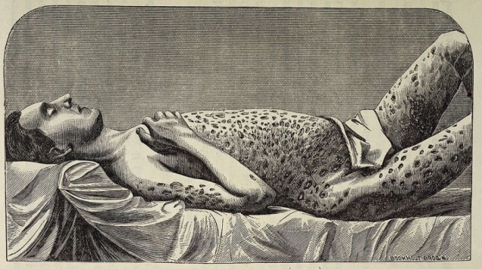

Время появления вируса натуральной оспы точно не известно. Ученые-историки медицины предполагают, что его эволюционная линия обособилась между 68 и 16 тысячами лет назад.

Эпидемия чёрной оспы, согласно письменным источникам, впервые прокатилась по Китаю в IV веке, а в середине VI века поразила Корею. В 737 году от оспы вымерло более 30 % населения Японии (уровень смертности в густонаселённых районах доходил до 70 %). В Индии существовала особая богиня оспы Мариатале; её изображали в виде молодой женщины в красной одежде, обладающей весьма вспыльчивым характером. По преданию, однажды она за что-то рассердилась на своего отца и в гневе бросила ему в лицо своё золотое ожерелье, и там, где бусины коснулись кожи, появились пустулы. Памятуя об этом, верующие старались задобрить и умилостивить Мариатале, приносили ей жертвы. В Корее эпидемии оспы объясняли посещением духа, которого называли «уважаемый гость оспа». Ему ставили алтарь, куда приносили лучшую еду и вина. У арабов, по свидетельству арабского врача Арона, жившего в VII веке, оспа была известна с древних времён (правда, не написано, с каких…).
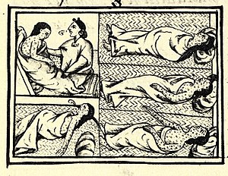 | 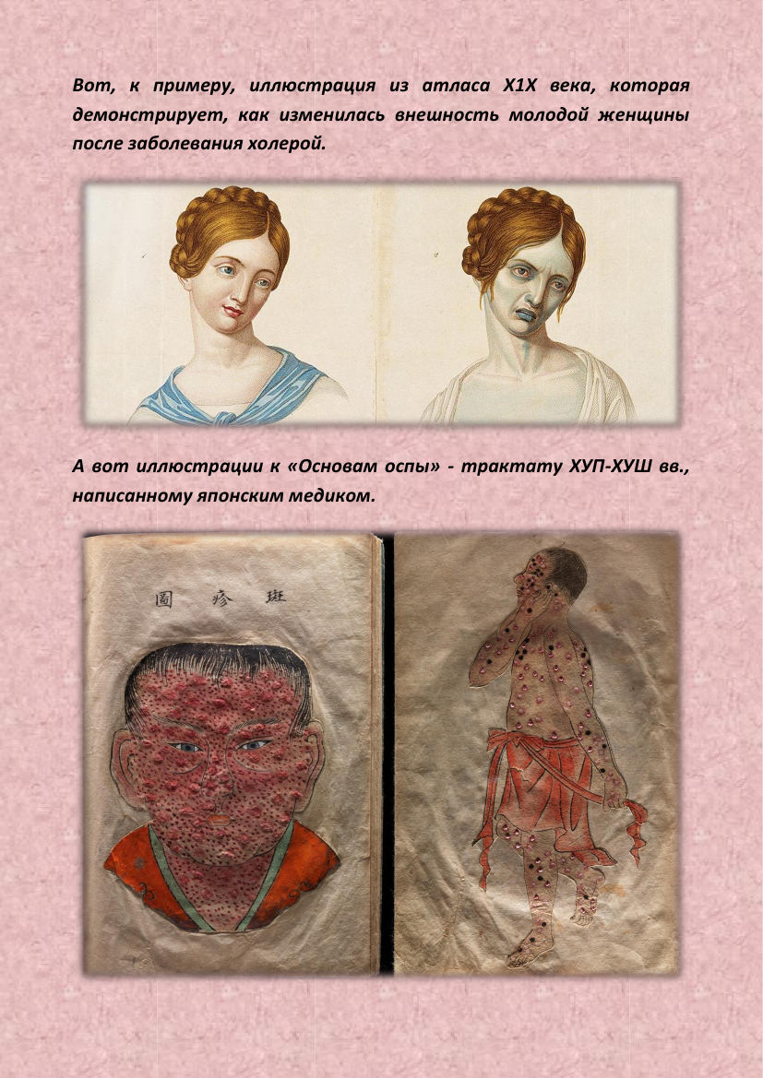
Сопроводительные рисунки к тексту из Флорентийского кодекса (1540—1585 гг.): индеец науа страдает от оспы (эпоха завоеваний испанцами центральной Мексики) | Сопроводительные рисунки Трактата «Основы оспы», написанный японским медиком в XVI-XVIII вв

В VI веке оспа хозяйничала в Византии, будучи занесённой туда из Африки. Арабы-мусульмане, приступив к завоеваниям, в VII—VIII веках разнесли оспу от Испании до Индии: история засвидетельствовала появление оспы в Сирии, Палестине и Персии в VII веке, в Сицилии, Италии, Испании и Франции в следующем, VIII, столетии.

****************

Слайд 3

С VI века оспа фигурирует под сохранившимся до сих пор её латинским названием variola, впервые употреблённым епископом Марием из Аванша в 570 году. С этого времени оспа, под своим несменяемым именем, уносила ежегодно множество жизней в Европе. Среди норманов, во время нашествия их на Париж (в 846 г.), распространилась до ужасающих размеров. Заболел и приближенный короля Карла Лысого Коббо. Король, из опасения, что зараза дойдёт до него самого и его двора, приказал убить всех заражённых, а также и всех находившихся при больных. Такая радикальная мера даёт понятие о силе и жестокости болезни, против которой она была принята. С другой стороны, уже рано стали предъявлять к медицине неотступное требование спасения от этой болезни и жестоко наказывали беспомощность врачей.

Бургундская королева Аустригильда, умирая от оспы, просила своего супруга, в виде последней милости, казнить её обоих врачей, если они не сумеют спасти её. Король Гунтран исполнил её просьбу и приказал изрубить мечами учёных врачей Николауса и Донатуса. Придуманные против оспы заклинания, молитвы и талисманы, конечно, нисколько не содействовали ослаблению оспы, равно как и тогдашние методы лечения (например, когда больного одевали в красную одежду, чтобы «выманить оспу наружу»). Распространение болезни дошло до такой степени, что редко можно было встретить человека, не перенёсшего оспу; поэтому в средние века у немцев и сложилась поговорка: «Von Pocken und Liebe bleiben nur Wenige frei» (Немногие избегнут оспы и любви)

Уже с XV века Европа уже представляла как бы сплошную оспенную больницу, так что врачи (например, Меркуриалис) стали утверждать, что «каждый человек должен болеть оспой, по крайней мере один раз в жизни». Английский врач Кильвай в своём трактате об оспе (1593 год) «считал излишним вдаваться в подробное описание этой болезни, так как она хорошо известна почти каждому». Из Европы оспа попала в Америку, где в 1527 г. она унесла много миллионов жизней индейцев, полностью вымерли многие племена. В 1577 и 1586 году страшные оспенные эпидемии терзали Францию, о которых Баллоний писал: «такой смертности не случалось на памяти людей; умирали почти все, которые были поражены оспой».

Оспа свирепствовала, наполняя кладбища умершими от нее людьми, богатыми и бедными, знатными и простолюдинами, младенцами и стариками, оставляя на лицах людей, жизнь которых она пощадила, безобразные знаки, как клеймо своего могущества, делая ребёнка неузнаваемым для родной матери, превращая красавицу-невесту в предмет отвращения в глазах жениха. В XVII веке в Европе ежегодно умирало от оспы более 1,5 миллионов человек.
Первое документальное упоминание этой болезни на Руси относится к 1427 году и описано в летописи так: «Мор бысть велик во всех градех русских по всем землям, и мерли прыщем…».
В России были тяжелые оспенные пандемии, когда вымирало до трети населения.
В XVIII веке от оспы умирал каждый 3-ий ребенок.
В 1768 году оспа впервые попала на Камчатку, известен даже переносчик вируса – якутский казак Тарабукин. Уже к следующему, 1769-му зараза убила 65% населения полуострова! Ни аборигены, коряки и ительмены, ни местные русские (потомки первопроходцев от браков с женщинами из восточносибирских племен) не имели ни малейшего иммунитета к оспе. На восточном берегу Камчатки тогда просто не осталось населения, даже за следующие полтора века полуостров так и не оправился от демографических потерь в ходе эпидемии оспы 1768–1769 гг.

Знаменитые жертвы оспы: Мария II (королева Англии), Иосиф I (император Священной Римской империи), Луис I Испанский, Покахонтас, Уайна Капак (инка), Куитлауак (правитель ацтеков), Русский император Пётр II, Людовик XV, Шехзаде Мехмет (сын османского правителя султана Сулеймана I), Японские императоры Го-Комё, Хигасияма, Комэй; Амурсана, последний правитель Джунгарского ханства (1755—1757); Император Тунчжи, десятый император маньчжурской династии Цин и восьмой император Цин, управляющий Китаем.

****************

Слайд 4

Однако еще с древности было замечено, что переболевшие оспой обладают стойким иммунитетом к этой болезни, то есть больше не болеют оспой никогда. С того же времени известно и явление вариоляции. Вариоляция состояла в прививке оспенного гноя из созревшей пустулы больного натуральной оспой, приводившей к заболеванию оспой в лёгкой форме. Острую палочку или иголочку погружали в пустулу больного, затем царапали кожу прививаемого. Этот способ был известен на Востоке по крайней мере с раннего Средневековья, в Индии о нём сохранились записи VIII века, а в Китае — X века. Вариоляция проделывалась над малолетними девочками, предназначенными для гаремной жизни, чтобы сохранить их красоту от оспенных рубцов. Также этот способ употреблялся в Африке, Скандинавии, у местных народностей Урала и Сибири. У некоторых народов по пустуле проводили натянутой ниткой, затем этой ниткой проводили по ранке на теле здорового человека.

Болезнь выкашивала людей, она же вдохновляла художников на создание своих произведений.

Однако победы над оспой не было, так как не было самой КУЛЬТУРЫ ВАКЦИНАЦИИ.
Первые попытки привить оспу в Англии были предприняты еще в XVIII веке, когда врач Эдвард Дженнер в 1796 году сделал экспериментальную прививку против "коровьей оспы". Этот метод был открыт турками, затем его изучили английские врачи. Сначала они опробовали вариоляцию на преступниках, затем на сиротах из приюта, а потом, когда все испытуемые выжили, привили и королевскую семью.
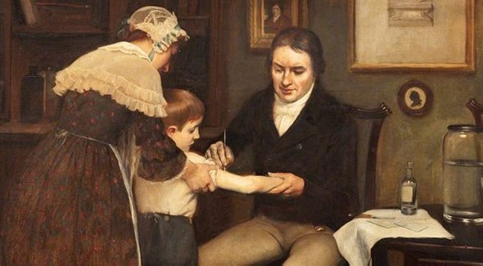
В России в некоторых регионах – Малороссии, Черкессии и Казани практиковалось оспопрививание, но широкого распространения в России этот метод не получил.
В 1769 году Екатерина II пригласила из Лондона врача Томаса Димсдейла сделать ей вариоляцию. Он предложил вначале попробовать этот способ на одной из фрейлин. Она не согласилась.
«Оспенную материю» врач взял у шестилетнего Саши Маркова. На случай своей смерти императрица распорядилась держать наготове упряжку почтовых лошадей, чтобы врач мог срочно уехать из страны и избежать самосуда. Через две недели после «прививки» Екатерина после уединения вышла к подданным вполне здоровой и активно приступила к государственным делам. После этого, вдохновленные её примером, подобную прививку сделали известные тогда аристократы Разумовский, Потемкин, братья Орловы. Более 140 аристократов сделали прививку в скором времени: прививка стала «модной». Развернутая в те дни пропагандистская кампания была беспрецедентной. Изданы монарший манифест и указ Сената – в ту эпоху они не только печатались самыми массовыми тиражами, но и обязательно читались по всей стране публично, от столицы до каждого села. Выходили не просто статьи, а специальные выпуски еще немногочисленных, но уже влиятельных газет.
В России началась массовая вариоляция.
https://www.youtube.com/watch?v=dYRsaW721LI – об истории начала вакцинации в России от оспы.
Царица вскоре издала дополнительный указ: «Подтверждение всем приезжающим ко Двору иметь узаконенные предосторожности от оспы». Сановным антипрививочникам грозило отлучение от монаршего двора, и тут уж они соглашались на любую прививку.
Доктор получил баронский титул, звание лейб-медика и пенсию в размере 500 фунтов стерлингов в год (огромные деньги по тем временам), а также обширный земельный участок под Санкт-Петербургом, а Александр Марков — дворянство, содержание 3000 рублей в год (до совершеннолетия) и новую фамилию Оспенный. На его гербе была изображена рука со зрелой оспиной выше локтя, держащая красную розу.
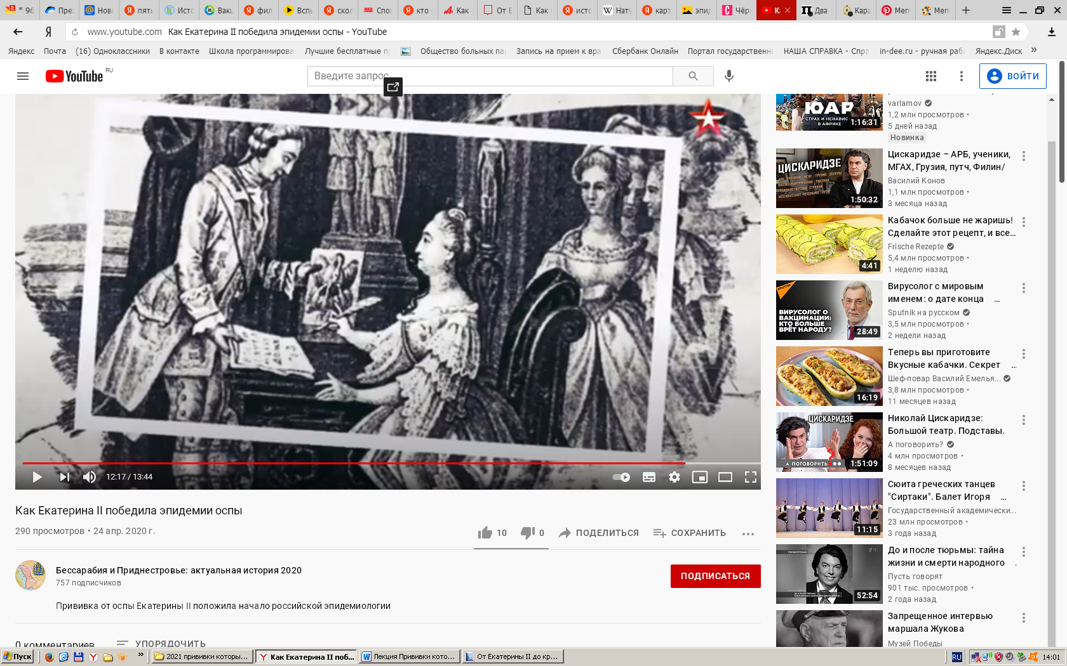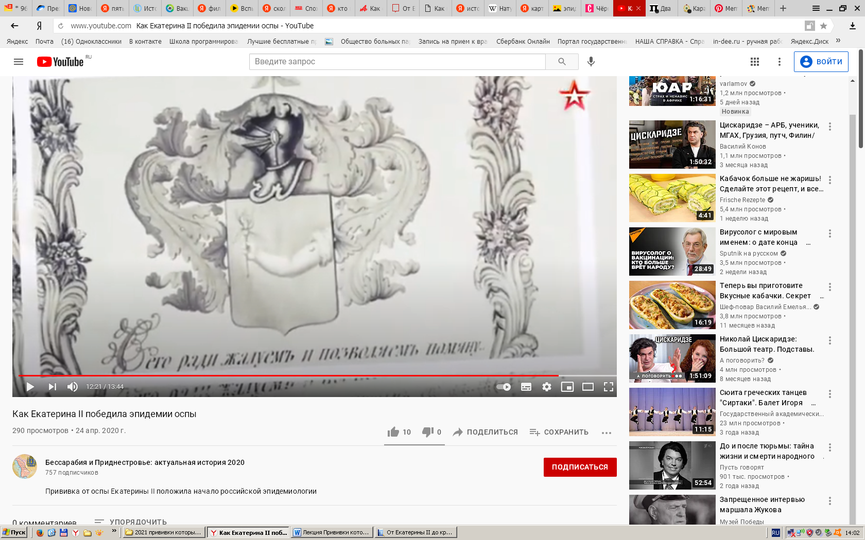
Сенат и Синод поздравили Екатерину с успешным выздоровлением, на которое она отозвалась так: «Мой предмет был своим примером спасти от смерти многочисленных моих верноподданных, кои, не знав пользы от сего способа, оного страшась, оставались в опасности».
Екатерина II учредила медицинскую коллегию, создала уложенную комиссию, которая провела первую в России публичную дискуссию по вопросу прививания на государственном уровне, разработала план оспопрививания всей России. Она же ввела традицию строить специальные больницы «для прилипчивых болезней» на окраине городов – прообраз нынешних инфекционных больниц.
В честь первого оспопрививания была выбита памятная медаль с изображением Екатерины II и подписью «Собою подала пример». И на лицевой стороне медали «За прививание оспы», которой в XIX веке награждали врачей, прививавших от оспы, был портрет Екатерины II.
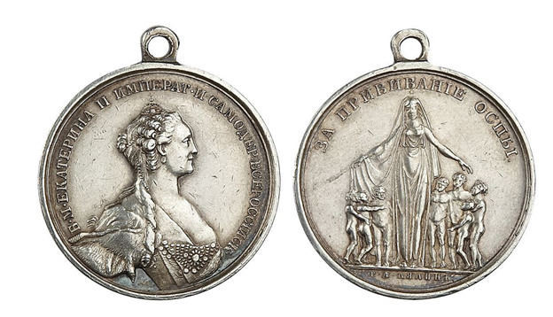
Кроме того, приглашенный в Россию итальянский балетмейстер Гаспаро Анжиолини поставил на тему прививки императрицы балет «Побежденное предрассуждение», где аллегорические фигуры науки боролись с фигурами суеверий.
Димсдейл позже вернулся в Россию, чтобы сделать прививки внукам императрицы. К этому моменту Российская империя была одним из лидеров в Европе по борьбе с оспой.
Петербургский оспенный дом ставил прививки всем желающим (бесплатно, за счет государственной казны), кроме того каждому привившемуся выдавали один рубль как премию за прививку.
В то время, как в России делали прививки, во Франции умер от оспы король Людовик XV. «Какое варварство, — сказала, узнав об этом Екатерина, — ведь наука уже позволяет лечить эту болезнь».
Екатерина II – это единственный монарх, которая на 80 лет раньше всех остальных монархов привилась от оспы.
Екатерина II – выпустила первый в мире документ, регламентирующий прививки. Британцы вторыми в мире выпустили подобный документ только в 1840 году.
Россия стала первой в мире страной, где оспопрививание стало государственным делом. И именно в России была впервые среди университетов была создана кафедра эпидемиологии и выпущен первый в мире учебник по этой дисциплине. А среди учёных эпидемиологию называют Российской наукой.
Массовую прививочную кампанию не просто продолжил, а значительно усилил внук Екатерины, император Александр I. К тому времени, в последние годы XVIII века, на западе Европы появился новый метод прививания от оспы, не менее эффективный и куда более безопасный – прививка коровьей оспы. Именно тогда впервые возник для всех нас и сегодня актуальный термин «вакцина» – от латинского слова vaccinus, «коровий».
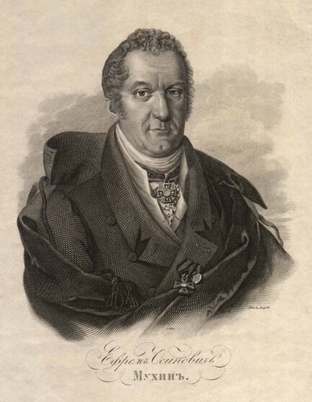
В России эту первую в полном смысле слова вакцину испытали ровно 199 лет назад, в октябре 1801 года – профессор медицины и ветеран Русско-турецких войн Ефрем Мухин привил коровью оспу Антону Петрову, сироте из Московского воспитательного дома. Мальчик благополучно перенес, как сегодня сказали бы, клиническое испытание новой вакцины и в награду от императора получил пожизненный пенсион, а также новую фамилию – Вакцинов.
Только в 1808 году, когда Александр I был занят сложнейшими личными переговорами с Наполеоном и аж тремя одновременно идущими войнами на противоположных концах империи (с Турцией, Персией и Швецией), в России привили от оспы почти 300 тыс. младенцев. Из этого числа 117 948 детей привили государственные медики за казенный счет
Высшие власти тогда разумно сочли, что распространению вакцинации препятствует не только малое число медиков, но и, как писалось в принятом законе, «предрассудки многих людей и в особенности простого народа, будто несообразно природе человеческой заимствовать оспенную материю от животного, опасаясь от сего какого-то повреждения здоровья и даже некоторого худого влияния на нравственность». В итоге решением царя во всех губерниях и уездах огромной империи учредили особые «Оспенные комитеты», призванные систематически работать с проблемами оспопрививания как в сфере организации процесса, так и в области пропаганды вакцинации. В состав «Оспенных комитетов» входили высшие чиновники региона, медики и самые авторитетные представители местного духовенства.
Из-за острой нехватки квалифицированных врачей по всей стране создали особый социальный институт – оспопрививателей. В каждом уезде нескольких крестьянских юношей наскоро обучали азам вакцинации, после чего они всю жизнь должны были заниматься этим делом. Жалованья оспопрививателям не платили, но их освобождали от налогов и казенных повинностей.
Словом, Екатерина II и Александр I заложили хороший фундамент в деле самой первой вакцинации населения. Так что все герои и героини Толстого, Тургенева или Достоевского помимо дворянских паспортов имели стандартное «Свидетельство о прививке оспы» на гербовой бумаге.
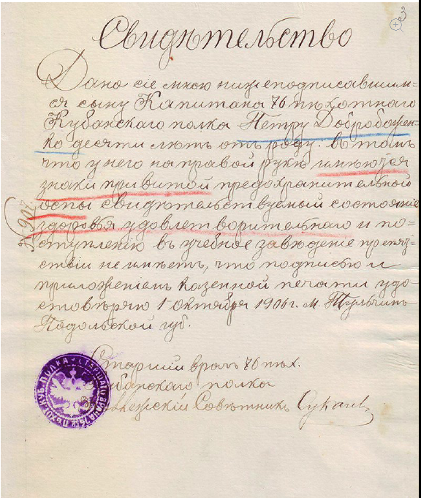 | 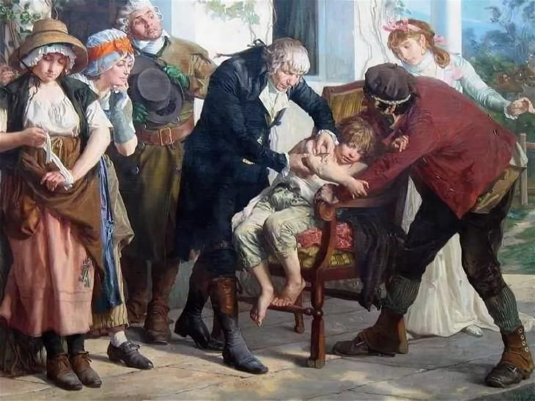  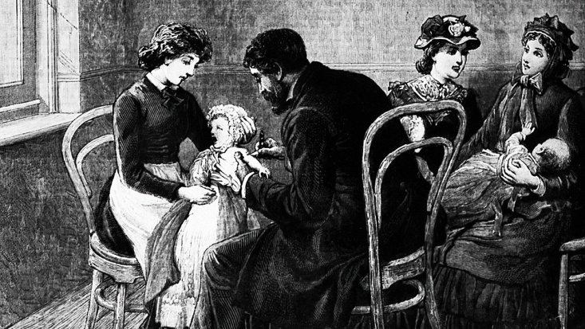
Справка о прививке ребенка от оспы для поступления в учебное заведение. Россия. 1906 год.
Однако всеобщей вакцинация в России XIX века так и не стала – поголовно прививались лишь высшие и наиболее зажиточные слои населения. Среди простого народа в силу малой грамотности и слабости медицинской инфраструктуры вакцинация велась, но охватывала далеко не всех.
Даже в самом конце позапрошлого столетия зафиксированы значительные вспышки оспы. Так, в 1883–1884 гг. именно эта зараза убила половину русского населения, со времен первопроходцев жившего за Полярным кругом на берегах Колымы, Алазеи и Индигирки. Там и тогда «черная оспа», как называли эту болезнь в народе, фактически ликвидировала основанный еще в XVII веке заполярный город Зашиверск.
В начале ХХ века, в Германии, где по закону практиковалось всеобщее принудительное оспопрививание, за четверть века от этой болезни умерло всего 4 человека, тогда как во Франции, где была развита медицина, но всеобщей обязательной вакцинации не было, оспа ежегодно убивала не менее 600 человек. В Российской империи же только за 1908 год от оспы умерло 38 тыс. человек, при этом земские врачи считали официальную статистику неполной и предполагали реальное число «оспенных могил» за первое десятилетие XX века в среднем до 100 тыс. ежегодно.
****************
Слайд 5
Первое в отечественной истории решение о всеобщей обязательной вакцинации было принято в разгар Гражданской войны, когда Ленин 10 апреля 1919 года подписал декрет «Об обязательном оспопрививании». В тот день Ленин подписал целую группу законодательных актов о функционировании и развитии микробиологических (тогда чаще говорили «бактериологических») институтов, призванных бороться с заразными болезнями и эпидемиями. В итоге к 1921 году такие институты возникли в Ростове, Саратове, Ставрополе, Красноярске, Севастополе, Екатеринбурге, Воронеже, Краснодаре, Омске, Тамбове, Костроме, Тбилиси и Ташкенте. В Москве на базе национализированной частной химико-бактериологической лаборатории был создан Центральный бактериологический институт (сегодня он называется Национальный исследовательский центр эпидемиологии и микробиологии, именно там этим летом создан «Спутник V», первая отечественная вакцина от COVID-19). Началась беспрецедентная компания по вакцинации всего населения от оспы. При всех фронтах, в большинстве регионов организовываются лаборатории по производству детрита (противооспенной вакцины), назначаются врачебные бригады, которые занимаются исключительно поголовной вакцинацией. При этом массированная вакцинация сопровождается столь же массированной агитацией.
Первые коммунистические руководители страны отличались куда более жесткой политической волей, нежели цари, поэтому при фактически том же уровне научных знаний древнюю оспу ликвидировали за полтора первых десятилетия советской власти.
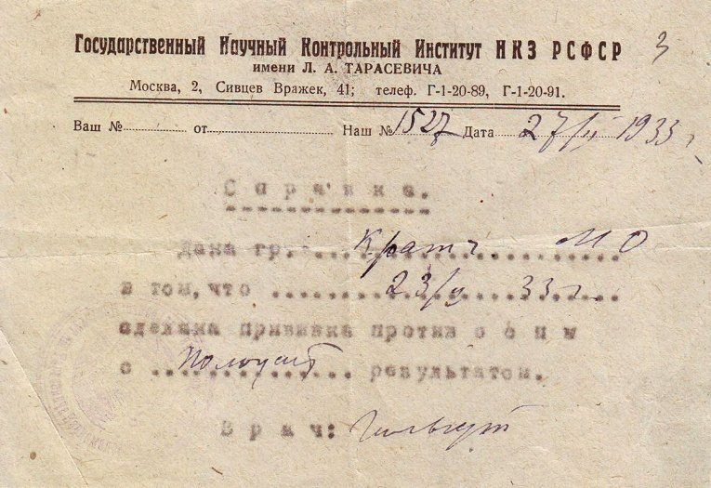 Справка о профилактической прививке от оспы. 1933 год
1936 год становится последним в истории нашей страны, когда были зафиксированы местные, не привозные из-за границы вспышки этой болезни. Всеобщая поголовная вакцинация победила оспу в нашей стране.
Однако, несмотря на изобретение вакцины и множественные декреты об обязательной вакцинации, принятые в большинстве стран, оспа свирепствовала на планете вплоть до XX столетия. Последней крупной вспышкой заболевания стала московская эпидемия в 1959–1960 гг.
Болезнь привез в город известный художник-плакатист, дважды лауреат Сталинской премии Алексей Алексеевич Кокорекин, из Индии. Но болезнь удалось быстро локализовать в Москве. Москву закрыли на карантин, отменив железнодорожное и авиационное сообщение и перекрыв автодороги. Были немедленно мобилизованы все медработники и организованы прививочные пункты. К 25 января 1960 года вакцинировали 5 559 670 москвичей и более 4 000 000 жителей Подмосковья. Такой масштабной вакцинации в столь сжатые сроки до этого не существовало. По итогам вспышки заболели оспой 45 человек, из которых скончались всего трое.
https://www.youtube.com/watch?v=aXi9J0IGuAw Вспышка Черной Оспы в Москве 1960г.
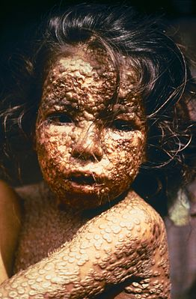 Девочка из Бангладеж, больная оспой. 1973 г.
Понимая, что борьба с оспой – дело коллективно-международное, большинство стран мира приняли участие в ликвидации этого страшного заболевания.
12 июня 1958 года Всемирная Организация Здравоохранения по предложению советских врачей приняла программу глобальной ликвидации натуральной оспы, до последнего в мире пациента.
12 июня 1958 года никто не знал ещё, где сыщется этот последний пациент. В мире насчитывалось 63 государства с очагами оспы. Все эти страны были развивающиеся. И хотя идею помощи им высказывала не слишком популярная делегация Советского Союза, который был на ножах с половиной мира, резолюцию приняли единогласно. Причин консенсуса было две: финансовая и медицинская. Во-первых, из колоний оспу регулярно завозили в страны первого мира, так что приходилось тратить на профилактику по миллиарду долларов в год. Проще взять и сделать прививки всему человечеству, это обойдётся в сто миллионов, и понадобится всего раз. Во-вторых, от осложнений в результате вакцинации стало погибать больше людей, чем от завозной оспы. Советский Союз был одним из государств-основателей Всемирной Организации Здравоохранения. СССР щедро пожертвовал ВОЗ миллионы доз вакцины от оспы, а ВОЗ призвала мировые правительства прививать этим препаратом своё население.
Затраты на кампанию по ликвидации оспы в итоге составили 298 миллионов долларов США (примерно 2,16 миллиарда долларов в ценах 2018 года), или 29 миллионов долларов в год. 200 миллионов долларов выделили африканские страны, для которых оспа являлась эндемическим заболеванием, остальные 98 миллионов долларов предоставили другие страны мирового сообщества. С 1958 по 1979 год СССР предоставил полтора миллиарда доз вакцины против оспы, а также направлял специалистов в места распространения заболевания в азиатских и африканских странах.
За 21 год медики 73 стран совместными усилиями избавили человечество от вирусной инфекции, на счету которой миллионы жертв.
https://tjournal.ru/stories/155397-iskorenenie-ospy-kak-eto-bylo
За 21 год борьбы было много противоборств и побед, много врачебных «придумок» (как аппарат – вакцинатор (безигольный инжектор), бифуркационная игла и игла Ивана Ладного), подвиги врачей по вакцинации и открытие «обезьянней оспы», победа над повсеместной «вакцинной коррупцией» в Индии и история с «покрышкой от Джипа».
Натуральная оспа — первое из инфекционных заболеваний, побеждённое с помощью массовой вакцинации.
Последний случай заражения оспой на земле зафиксирован в 1977 году в Сомали. Для значимости этого факта приведем еще немного статистики – в двух самых страшных мировых войнах погибло около 92 млн человек, тогда как от оспы в минувшем XX веке, по оценкам ученых, умерло от 300 до 500 миллионов.
Когда же перестали делать прививку от оспы?
Массовый характер прививок от оспы во всем мире сделал окончательной победу над инфекцией в мире, которая была объявлена в 1980-м.
В 1982-м оспенная прививка на территории Советского Союза была прекращена. Что касается других стран, то информация насчет оспопрививания противоречивая.
Известно, что, например, в США, в 2001-ом рассылка писем с якобы сибирской язвой и в связи с угрозой распространения также и черной оспы вынудила Президента этой страны приказать сделать оспенную вакцинацию всем военнослужащим.
До сих пор от оспы вакцинируют тех работников, кто работает с дикими обезьянами.

2. Дифтерия (Слайды 6-8)
Слайд 6
Дифтерия — инфекционное заболевание, вызываемое бактерией (бацилла Лёффлера, дифтерийная палочка). Чаще всего поражает ротоглотку, но нередко затрагивает гортань, бронхи, кожу и другие органы. Эта бактерия устойчива к высоким и низким температурам, может долго сохраняться на предметах, которыми пользовался больной. Палочка быстро погибает при кипячении и воздействии дезинфицирующих средств.
Источником инфекции является больной человек и «здоровые» носители дифтерийной палочки. Наибольшую опасность представляют больные. Путь передачи - воздушно-капельный. Микробы дифтерии выделяются больными и носителями со слюной при разговоре, чихании, кашле. Инфекция передаётся воздушно-капельным путём. Возможен контактно-бытовой путь передачи, особенно в жарких районах, где часты кожные формы дифтерии.
Тяжесть болезни обусловлена крайне ядовитым токсином, который выделяет дифтерийная палочка. Токсин попадает в кровь и распространяется по организму, вызывая явления общей интоксикации и поражение сердечно-сосудистой и нервной систем. Осложнения дифтерии - миокардит, паралич мышцы сердца, паралич дыхательных мышц и диафрагмы, невриты, поражения урогенитального тракта.
Если дифтерия поражает ротоглотку, то помимо тяжёлой интоксикации, возможно развитие крупа — закупорки дыхательных путей дифтерийной плёнкой и отёком, особенно у детей.
Существует мнение, что родина дифтерии - Азия, откуда она проникла в Европу и постепенно распространилась по всему земному шару. Возникновение эпидемий дифтерии восходит к древним векам. Ещё в 1-м веке до нашей эры описывали эпидемии дифтерии в Сирии и Египте: «злокачественные язвы на миндалинах, которые проникают внутрь и ведут к задушению…». В своих работах дифтерию упоминали Гален, Гиппократ и многие другие древние врачи. Средние века бедны описанием дифтерии, но с 17-го века они уже не сходят со страниц медицинских сочинений.
Известны обширные эпидемии дифтерии в XVII и XVIII столетиях, наводившие ужас на население Европы, особенно Италии и Испании. В XVIII веке дифтерия появилась в Англии, Германии, Голландии, Швейцарии, Северной Америке. С первой половины XIX века эпидемии дифтерии регистрировались почти во всех странах мира с высокой детской смертностью.
Французский писатель Ги де Мопассан в своем произведении «На воде» (1888 г.) посвятил «дифтериту» несколько страниц.
Цифры в статистических данных принято называть холодными. Но для того, кто за каждой единицей их видит человеческую жизнь, кто понимает их значение, они покажутся волнующими. Эти цифры громко кричат о горе, пролитых слезах и потерянных жизнях. Вот некоторые данные, показывающие, сколько заболевало и умирало от дифтерии в то время: в лондонских больницах с 1890 по 1894 г. погибло 29,7 %, в венских в 1891 г. — 35,4 % (дети, больные дифтерией, в возрасте до года и годовалые — даже 73,5 и 59,7 %), в Петербурге смертность детей до года в это время доходила до 48,8 %, а от года до пяти лет — 48,9 %.
Для спасения погибающих врачи прибегали к героическим мерам. Чтобы дать возможность детям дышать и освободить горло от пленок, о которых писал Мопассан, они отсасывали пленки через трубочки, рискуя своим здоровьем и жизнью.
Вплоть до первой половины XX века дифтерия была одной из основных причин детской смертности. Только в 1943 году в Европе дифтерию перенесли 1 миллион человек, из которых 50 тысяч умерли.

Предполагают, что в Россию дифтерия была занесена из Румынии сначала в северные, затем в южные губернии. Со второй половины XIX века заболеваемость ею в России резко повысилась. Ежегодно от этой инфекции умирали тысячи людей. По данным Управления главного врачебного инспектора в течение 25 лет (с 1886 по 1910 гг.) было зарегистрировано 5 787 263 случая дифтерии. До конца 19-го столетия смертность от дифтерии в России нередко превышала 50%.
http://www.28.rospotrebnadzor.ru/activity/?p=4202
В XX столетии описаны эпидемии в Испании, причем болезнь характеризовалась появлением пленок, покрывавших глотку, отеком шеи и носила название «петля палача», ибо сопровождалась задушением и так же верно вела к смерти, как рука палача.
Группами риска по тяжести течения дифтерии и летальности являются дети из асоциальных семей и дети мигрантов из ближнего зарубежья, лица в возрасте старше 50 лет, неработающие люди трудоспособного возраста, лица, страдающие алкоголизмом, инвалиды и мигранты, которые труднодоступны для иммунизации и поздно обращаются за медицинской помощью.
Для лечения используется противодифтерийная сыворотка (антитоксин), антибиотики малоэффективны.

Слайд 7

Из истории создания противодифтерийной сыворотки
Первым определил дифтерию как отдельное заболевание французский ученый П. Ф. Бретонно в 1826 году. Само название возникло от греческого diphtheria – «ложная пленка, перепонка, кожа». Возбудитель был обнаружен в 1883 году немецким ученым Эдвином Клебсом.

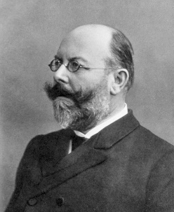 | 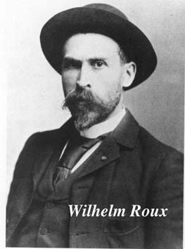 | 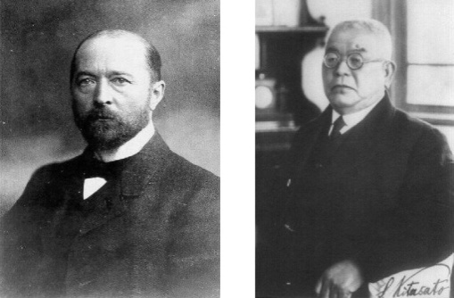 | 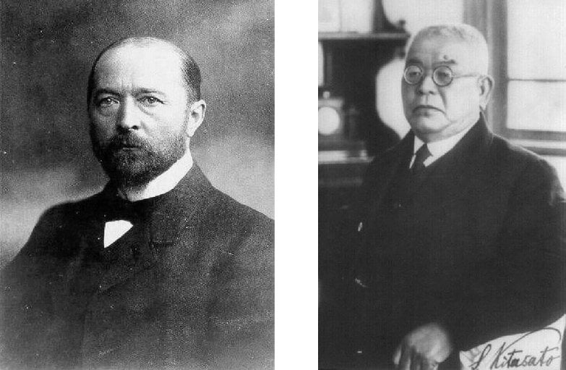 | 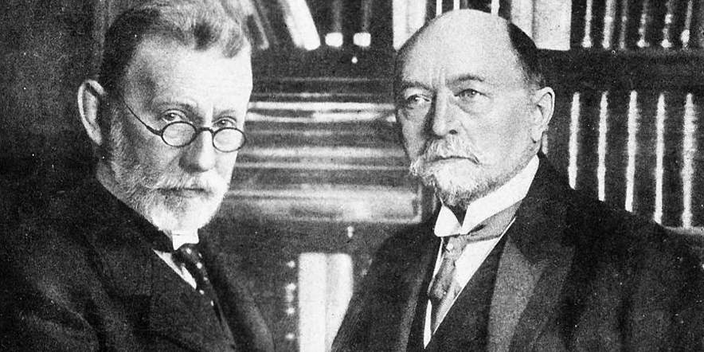
Фридрих Лёффлер | Эмиль Ру | Эмиль фон Беринг | Кибабасуро Китасато | Пауль Эрлих

Первый шаг в борьбе против дифтерии сделал немецкий бактериолог Фридрих Лёффлер. В 1884 году он сумел открыть бактерии, вызывающие дифтерию — палочки Corynebacterium diphtheriae. Дальше продвинуться он не смог, но в своих записях дал ключ к разгадке: «Эта бацилла всегда остается на месте в омертвелых тканях, заполняющих горло ребенка; она таится в одной какой-нибудь точке под кожей морской свинки, она никогда не размножается в организме мириадами, и в то же время она убивает. Как это может быть? Надо полагать, что она вырабатывает сильный яд — токсин, который, распространяясь по организму, проникает к важнейшим жизненным центрам. Несомненно, что этот токсин можно каким-то способом обнаружить в органах погибшего ребенка, в трупе морской свинки и в бульоне, где эта бацилла так хорошо размножается. Человек, которому посчастливится найти этот яд, сможет доказать то, что мне не удалось продемонстрировать».
Следующий шаг французский ученый Эмиль Ру. Именно он сумел доказать, что во-первых, действительно, дифтерийная палочка вызывает болезнь, и что все смертельные последствия дифтерии вызваны не самой бактерией, а вырабатываемым ею токсином. Во-вторых, Ру показал, что для того, чтобы выделить достаточное количество токсина, бактерии требуется время. И именно Ру сумел выделить этот токсин, и впрыскиванием его морской свинке получить тот же эффект, что и от дифтерийной палочки. Его статьи, опубликованные в 1888−1890 годах, позволили другим ученым продвинуться в борьбе против этой болезни. В России поиском сыворотки занимался врач Орловский, который обнаружил антитоксин в крови в 1890 г.
Следующим был немецкий врач Эмиль фон Беринг. Вместе с японским коллегой Сибабасуро Китасато, с которым он работал в Институте гигиены Роберта Коха, Беринг выяснил, что если сыворотку крови перенесших дифтерию и выздоровевших морских свинок ввести заболевшим животным, те выздоравливают. Значит, в крови переболевших появляется какой-то антитоксин, который нейтрализует токсин дифтеритной палочки. Рождественской ночью 1891 года первую сыворотку получили безнадежно больные дети. Многие были спасены, это был оглушительный успех. Но все же смертность снизилась всего в два раза. И тут Берингу помог еще один будущий нобелевский лауреат, коллега и друг — Пауль Эрлих. Он сумел наладить масштабное производство сыворотки, рассчитать правильные дозировки антитоксина и повысить эффективность вакцины.
За свои открытия Беринг получил Нобелевскую премию. Как говорилось в вердикте комитета, премия была присуждена «за работы по серотерапии, и, прежде всего, за ее использование в борьбе против дифтерии, которыми он открыл новое направление в области медицинских знаний и тем самым дал в руки врача победоносное оружие против болезни и смерти».
В своей нобелевской лекции фон Беринг отдал должное всем своим предшественникам. Во вступлении к ней он признал, что сывороточная терапия (серотерапия) была основана на теории, предложенной «Лёффлером в Германии и Ру во Франции, согласно которой бактерии Лёффлера не сами по себе вызывают дифтерию, а вырабатывают токсины, которые способствуют развитию болезни. [...] Без этой предварительной работы Лёффлера и Ру не было бы сывороточной терапии дифтерии».
Почти одновременно с Берингом, независимо от него, сыворотку получил поляк Я. Ю. Бардах, работавший в России, в Одессе. Исследование дифтерита, его лечение и профилактика легли в основу докторской диссертации Я.Ю. Бардаха в 1894 году. Сразу после открытия, уже в 1894 году, противодифтерийную сыворотку применяли в детской клинике Московского университета: Н. Ф. Филатовым, Р. Н. Рабричевским. В 1897 году К. А. Раухфус с убедительностью доказал ее эффективность. Значителен вклад В. И. Молчанова и его учеников в развитие учения о дифтерии. Ими были тщательно разработаны некоторые вопросы патогенеза, специфического и неспецифического лечения болезни и ее осложнений, создана классификация клинических форм дифтерии. Нашими учеными установлены закон периодичности дифтерийных эпидемий, их зависимость от времени года, влияние возраста и индивидуальных особенностей организма на заболеваемость и смертность от дифтерии, улучшена методика активной иммунизации против дифтерии (П.Ф. Здродовский, 1949), что способствовало широкому внедрению ее в практику советского здравоохранения.
http://odessa-memory.info/index.php?id=21
https://vuzlit.ru/931542/istoriya

Единственным средством предупреждения дифтерии являются прививки, способствующие выработке в организме человека защитных веществ, предохраняющих его от заболевания.
 | 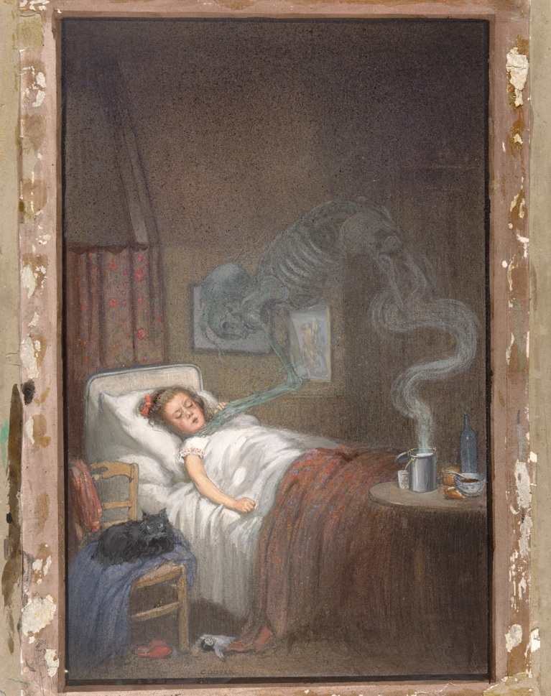
 | Ричард Теннант Купер. Дифтерия пытается украсть маленького ребенка (1910)
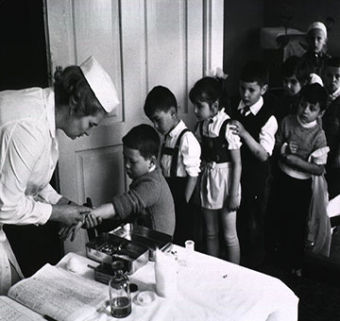 | 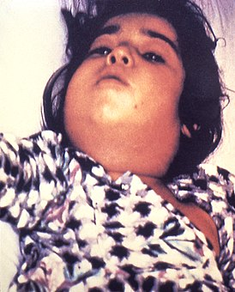
Вакцинация в детском саду в СССР | Отек шеи при дифтерии
Слайд 8
Методы массовой вакцинации дифтерии впервые разработал в России в 1902 году ученый-врач С. К. Дзержговский, проведший опыт на себе. Множество ученых-медиков в России занимались поиском и исследованием найденной сыворотки. https://med-tutorial.ru/m-lib/b/book/1981461157/8
Русские ученые на самих себе, пренебрегая опасностью, ставили опыты над возникновением иммунитета, вводя себе дифтерийный токсин. В 1902 г. сотрудник Института экспериментальной медицины в Петербурге Симон-Леонард Конрадович Дзержговский на заседании Общества русских врачей сообщил, что он на протяжении трех месяцев и пяти дней сделал себе, все повышая и повышая вводимую дозу, 24 впрыскивания токсина дифтерийных палочек в таком количестве, что они могли убить целое стадо морских свинок в 43 тыс. голов. Последняя доза, которую он себе впрыснул, могла убить по меньшей мере 1704 морских свинки или же от 17 до 23 взрослых людей, не подготовленных предварительными впрыскиваниями дифтерийного токсина.
Дзержговский во время иммунизации регулярно исследовал свою кровь на наличие в ней дифтерийного антитоксина — противоядия. После 24-го впрыскивания он обнаружил у себя в крови в 1 миллилитре (кубическом сантиметре) 1 антитоксическую единицу. К этому времени в одном кубическом сантиметре его крови было столько противоядия, что ею можно было обезвредить 80—100 смертельных для морской свинки доз.
Температура поднималась во время иммунизация самое большее до 37,3° (три раза). О других явлениях сам экспериментатор, он же подопытный объект, сообщает:
«Местная реакция после впрыскивания токсина не достигла больших размеров и не отличалась особенной болезненностью; падения в весе, белка в моче, ни других особенных явлений наблюдаемо не было, несмотря на то, что я за все время опыта был сильно переутомлен трудом».
В следующем году В. П. Болдырев после консультации с Дзержговским решил проверить, нельзя ли получить достаточно стойкий иммунитет, применяя меньшие дозы. Болдыреву было сделано в течение 36 дней по одному впрыскиванию в день. Всего за время опыта Болдыреву было введено 5 смертельных доз против 4300, введенных Дзержговскому. Содержание антитоксина в крови Болдырева повысилось в результате иммунизации в 20 с лишним раз (с 0,02 до 0,4 антитоксических единиц), общее состояние оставалось хорошим.
Проверка на собаках показала, что такое содержание антитоксина в крови предохраняет от гибели при введении им даже 20 см ³ живой двухдневной дифтерийной культуры. Все не подвергшиеся предварительной иммунизации собаки погибли через сутки. Мы, таким образом, должны констатировать, что наш соотечественник С. К. Дзержговский первый, рискуя своим здоровьем и жизнью, доказал:
1) что можно активно иммунизировать человека против дифтерии путем введения ему дифтерийного токсина в подкожную клетчатку;
2) что создаваемый таким образом иммунитет достаточно надежен, так как введение Дзержговскому свыше 1700 смертельных для морской свинки доз токсина не вызвало заболевания.
Нельзя без волнения читать заключительную часть доклада Дзержговского. Вот что он пишет:
«Опыт этот… уполномачивает предполагать, что возможно выработать метод активной иммунизации человека против дифтерии, вполне безвредный для него и предохраняющий его на всю жизнь. Такой способ иммунизации окажется, без сомнения, лучшим орудием медицины в борьбе с дифтерией, и я глубоко убежден, что этим путем можно достигнуть полного исчезновения дифтерии, как болезни…
На протяжении семи лет Дзержговский проверял свою кровь на антитоксин. В конце 1909 г. содержание антитоксина в его крови составляло 1/20 единицы.
Приведенные здесь данные дают основание считать, что Дзержговскому принадлежит приоритет идеи и экспериментальной проверки активной иммунизации человека против дифтерии.
Такова история попыток предохранить детей от заражения дифтерией. Первые же мысли о возможности этого принадлежат русским, основательно забытым, неупоминаемым ученым. Имена их можно найти лишь в старых медицинских журналах, вышедших полвека назад.
https://med-tutorial.ru/m-lib/b/book/1981461157/8
С 1923 года в РСФСР проводятся регулярные вакцинации от дифтерии. В СССР эта прививка являлась поголовной. Но касалась она только детей.
Однако стоит программам вакцинации ослабнуть (чаще всего по экономико-социальным причинам), дифтерия тут как тут. В СССР в 1950–80-х годах болезнь была под контролем, но после развала СССР в странах бывшего Советского Союза разыгралась эпидемия: в результате незаслуженной компрометации прививок и качества отечественных вакцин, развязанной в некоторых средствах массовой информации, требований прекратить и даже запретить вакцинацию, многие люди стали отказываться от прививок, родители перестали приводить на прививки своих детей. Это привело к тому, что на фоне резкого снижения коллективного иммунитета заболеваемость дифтерией по сравнению с 80-ми годами возросла в 20 раз.
В 1989 году зарегистрированных случаев дифтерии в странах бывшего СССР было 839, а в 1994 году — уже 47 802, при этом погибло 1746 человек.
По итогу в 90-х годах в Российской Федерации переболело дифтерией 104 205 человек, умерло от дифтерии более 6 000 человек. Показатели летальности колебались от 2,8% (Российская Федерация) до 23,0% (Литва и Туркменистан). Впоследствии эпидемию удалось подавить. Уже с 2011 года количество случаев дифтерии в России не превышает 5, в Украине — 10, в Литве держится на нуле c 2011 года, а в Туркменистане — с 2012.
В Венесуэле вспышка дифтерии началась в июле 2016 года, вместе с политическим кризисом, и утихла к 2019 году, хотя кризис всё еще продолжается. По состоянию на февраль 2019 года там было зарегистрировано в общей сложности 2726 подозрительных случаев (1612 подтвержденных), 80 из которых закончились смертью.
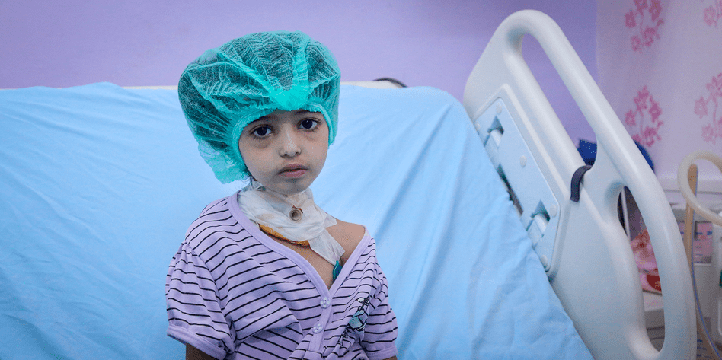Эпидемия дифтерии в Йемене связана с гражданской войной, начавшейся в 2014 году и продолжающейся до сих пор. Тысячи йеменских детей остались не только без необходимых вакцин, но и без возможности получить надлежащее лечение.
Конечно, не только политическая обстановка, но и отказ от прививок играют роль. Несмотря на общий высокий уровень вакцинации, 30 мая 2015 года Испания сообщила о первом в стране случае дифтерии с 1986 года. Пациентом оказался невакцинированный шестилетний мальчик. У испанских медиков сыворотки для борьбы с этой болезнью не оказалось, и они обратились за помощью к российским коллегам. Спасительную сыворотку каталонские врачи получили уже через несколько часов. "Всем людям, контактировавшим с мальчиком, сделаны прививки, — сообщил министр здравоохранения Испании Альфонсо Алонсо. — Членам его семьи, тем людям, с которыми он общался. Этот случай должен помочь родителям осознать всю необходимость вакцинации детей". Самому мальчику лечение, к сожалению, не помогло. Он умер через месяц. Несколько человек, контактировавших с больным, оказались носителями дифтерийной палочки, но они не заболели, поскольку были привиты. Их лечили антибиотиками, чтобы уничтожить коринебактерии и предотвратить распространение инфекции.
https://www.vesti.ru/article/1756085
https://ria.ru/20181119/1533052095.html?in=t
https://rg.ru/2021/03/10/vozvrashchenie-difterii.html
В Индии количество заболевших уже много лет измеряется тысячами, ведь охват вакцинации недостаточен — по состоянию на 2018 год он составлял 78,4%. Так что если вы планируете туда поехать, обязательно убедитесь, что привиты.
Изготовлением противодифтерийной вакцины и сыворотки занимается целый завод в Перми. Именно его упаковки и улетели в Испанию по срочному запросу.
Дифтерия долго свирепствовала на Земле, унося жизни и детей, и взрослых. К счастью, благодаря всемирной вакцинации, многие ни разу в жизни не видели больного дифтерией и даже забыли о том, что такая болезнь бывает. До окончательной победы еще далеко, но мы уверены: наступит день, когда дифтерия останется только в книгах. А для этого не забывайте прививаться от дифтерии каждые десять лет.
В марте 2021 года инфекционисты предупредили о возвращении дифтерии. В связи с тем, с что COVID-19 сбил графики вакцинации детей во всем мире, геном бактерии дифтерии начинает мутировать. Это вызывает дополнительные риски для распространения заболевания, причем в модифицированной, адаптированной к меняющимся условиям, форме. И только глобальная, поголовная вакцинация позволит лишить бактерию возможности модификации.
Прививки от дифтерии детям и взрослым проводят бесплатно в поликлиниках по месту жительства. Осложнения после введения вакцины встречаются крайне редко и ни в одной цивилизованной стране не служат поводом для ограничения вакцинации против дифтерии.
https://biomolecula.ru/articles/difteriia-bolnaia-bakteriia-sposobnaia-ubivat
3. Полиомиелит (Слайды 9-12)
Слайд 9
Полиомиелит — острое вирусное инфекционное заболевание, представлявшее некогда серьезную угрозу, особенно для детей. Оно характеризуется острыми воспалительными изменениями носоглотки, кишечника и поражением нервной системы, приводящее к параличам.
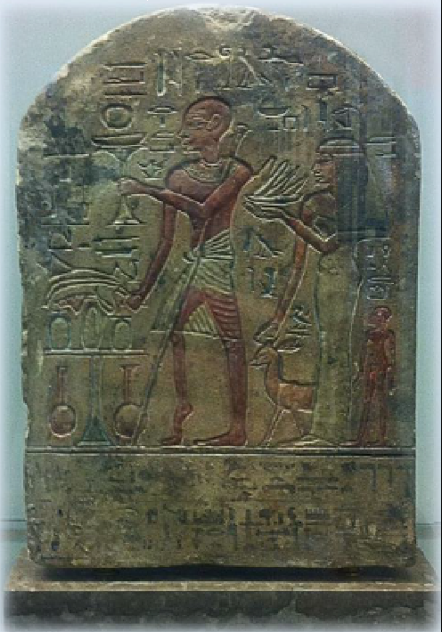
Полиомиелит - это болезнь, которая существует уже много тысячелетий.
Полиомиелит был распространен в Древнем Египте и Вавилоне. На одной из надгробных плит изображен жрец Рума, приносящий жертву в храме богини Астарты – покровительницы земного плодородия и материнства. Иероглифическая надпись сообщает о том, что Рума с детства был калекой. Подтверждает это и деформация костей ноги, характерная для паралича, вызванного полиомиелитом. О полиомиелите свидетельствуют и многочисленные мумии со следами паралича.
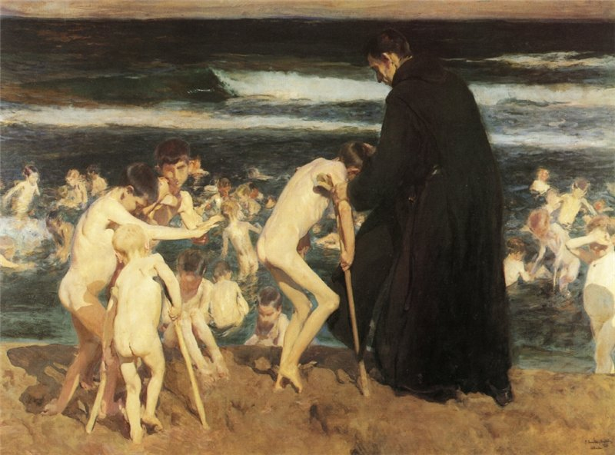
О полиомиелите свидетельствуют и работы художников.
Например, картина Хоакина Соролья-и-Бастида «Печальное наследство» (Triste herencia, 1899): пострадавшие от эпидемии полиомиелита парализованные дети купаются под присмотром монаха. Картина, как оказалось, описывает последствия эпидемии полиомиелита, которая имела место в то время в Валенсии. Наверное, это самая известная и замечательная картина испанского художника, которая принесла ему Гран-при и почетную медаль на Всемирной выставке 1900 года в Париже, а также медаль в Мадриде в 1901г., однако так и осталась не проданной, несмотря на все медали и награды.

Полиомиелит встречался ещё у древних египтян, но характер эпидемии принял с появлением городского комфорта, когда человек во младенчестве перестал контактировать с возбудителем болезни. Унаследованного от матери запаса антител ребёнку хватает на несколько месяцев. Если за это время в организм не попадёт полиовирус, иммунитета к нему не возникает. Такую изнанку гигиены достоверно выявили в марокканском городе Касабланка, где в чистеньком европейском квартале больных полиомиелитом насчитывалось в 20 раз больше, чем в антисанитарном районе города.
Слайд 10
До появления вакцины в половине случаев полиомиелит начинался и заканчивался как грипп. Примерно 40% больных калечил паралич, и 10% погибали от дыхательной недостаточности. В промышленно развитых странах таких больных спасали только «железные лёгкие» – камеры, в которых работу парализованных дыхательных мышц совершает перемена давления воздуха. В этих ящиках, откуда торчали голова да ноги, проводили остаток своих дней жертвы полиовируса. Кому-то удавалось прожить в таких условиях несколько лет, кому-то – несколько десятков лет. Больные жили, ели, учились, работали, изобретали… в железных камерах. Всю оставшуюся жизнь…
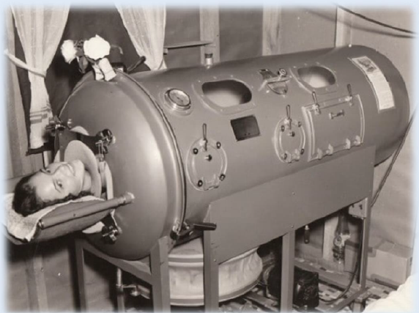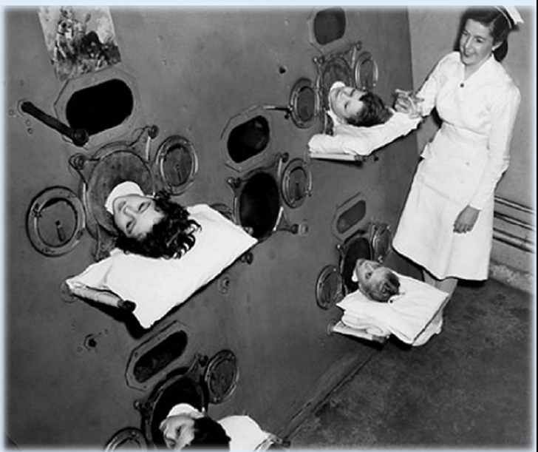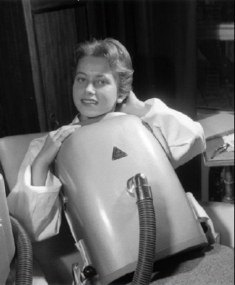
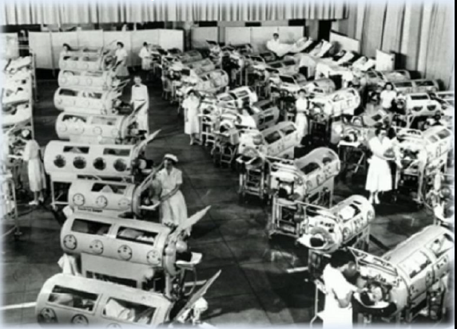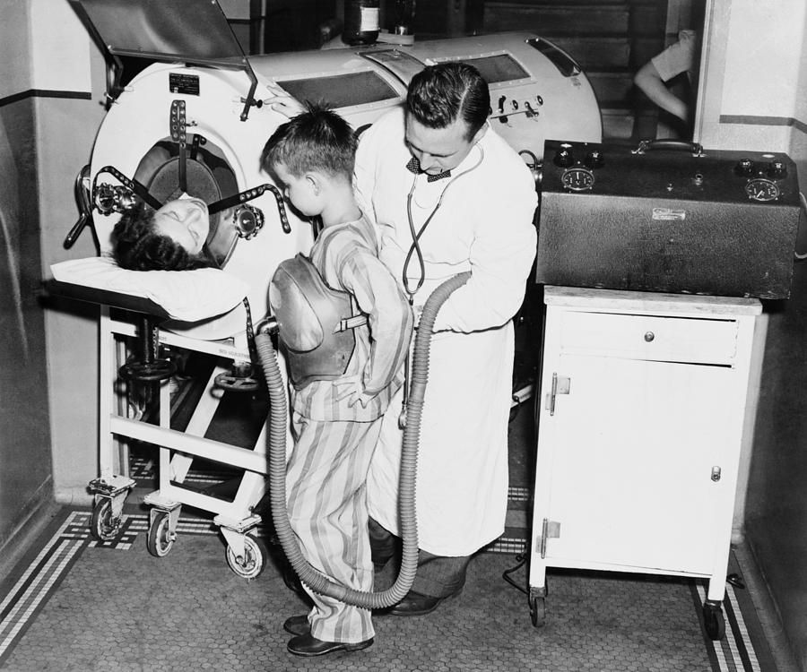

https://euromedika-nn.ru/poliomielit/vaktsina-ot-poliomielita-istoriya-sozdaniya.html
Эпидемии полиомиелита существовали на протяжении всей истории человечества, оставляя повсюду тысячи маленьких и больших калек. Полиомиелит жертв не разбирал. Начавшись в США, он подкосил силы президента Франклина Рузвельта, от болезни пострадали писатель-фантаст Артур Кларк и режиссер Коппола.
Источник: https://kulturologia.ru/blogs/200321/49340/
К началу 20 века полиомиелит разразился эпидемией. Тяжелое в своих последствиях заболевание серьезно поражало нервную систему, спинной мозг и безжалостно уносило детские жизни. Граждане Скандинавских стран и Северной Америки заболевали десятками тысяч.

Слайд 11
Лето 1921-го стало бедствием национального масштаба и в США. В восточной части страны в течение нескольких месяцев от полиомиелита погибли около двух тысяч человек, большинство из которых были детьми. Еще тысячи переболевших остались парализованными. После Второй мировой войны уровень заболеваемости полиомиелитом поднялся еще выше. Эпидемии уже коснулись стран Южной, Центральной, Восточной Европы. Пиком американской эпидемии считается 1952-й. Число заболевших достигало 60 тысяч, а дети умирали от осложнений - пневмоний и параличей дыхательной мускулатуры. В это же время полиомиелит добрался и до Советского Союза.
Первыми на борьбу с грозным вирусом бросили силы американские специалисты, располагавшие солидной базой для научных изысканий и инновационными лабораториями. Американцы, в отличие от послевоенного СССР, могли себе позволить такие траты. Американским ученым в 1949 году удалось доказать, что вирус полиомиелита можно культивировать в культуре тканей (клетки почек обезьян). Этими учеными были Джон Франклин Эндерс, Томас Хакл Уэллер и Фредерик Чапмен Роббинс, которые за эту работу были награждены Нобелевской премией.
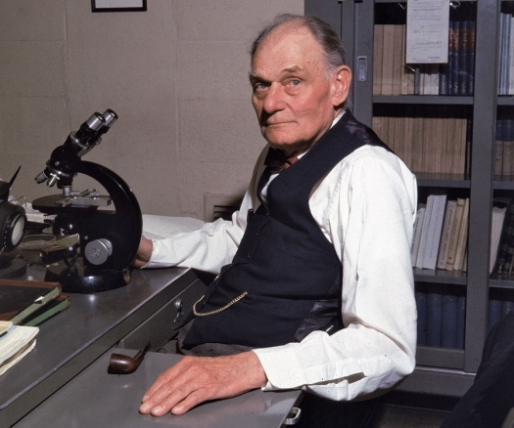 | 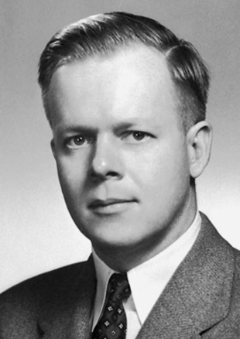 | 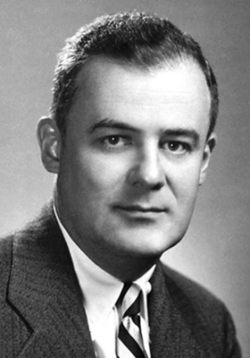
Джон Франклин Эндерс | Томас Халк Уэллер | Фредерик Чапмен Роббинс
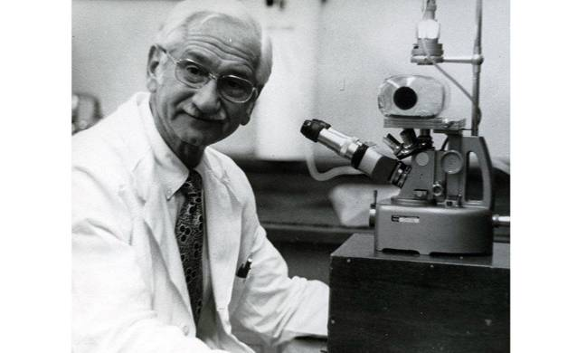
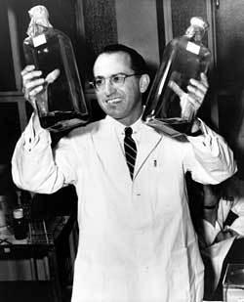
Созданная в 1948 году методика Эндерса-Уэллера-Роббинса оказалась настолько легкой и удобной, что ее быстро подхватил Джонас Солк, получил в огромных количествах полиовирус и уже в 1952 году объявил о создании вакцины от полиомиелита (работа Солка финансировалась за счет фонда поддержки исследований для борьбы с полиомиелитом, созданного семьёй президента США Ф.Д.Рузвельта). Солк стал национальным героем. Однако вакцина оказалась малоэффективной, дорогой и делалась путем инъекции. Инъекция не оказывала должного воздействия на вирус, и вакцинированный ребенок оставался носителем инфекции.
Противополиомиелитная вакцинация сделала огромный шаг вперед, когда в практику были введены вакцины, использующие измененные живые вирусы. Такой «укрощенный» штамм, не вызывающий паралича и создающий сильный иммунитет, был выделен американским исследователем Альбертом Сэбином (бывший гражданин Российской Империи, польский еврей, живший до эмиграции в Гродно). Вакцина была испробована им на себе, своих сотрудниках, а затем на своих дочерях. Но шансов провести испытания, а уж тем более вакцинацию, в США после скандала с «убитой» вакциной Солка не было. И тогда Альберт Сейбин принимает историческое решение. В разгар холодной войны учёный передаёт все свои наработки советским коллегам – М. Чумакову и А. Смородинцеву. Наука оказалась выше политики. В 1956 году в СССР привезли вирусы полиомиелита в почках зеленых макак.
Что касается СССР, то к концу 50-х полиомиелит здесь свирепствовал, а родители мечтали привить своих детей. Причем, эпидемия началась с благополучной Прибалтики, переключившись после на Казахстан и Сибирь. Ежегодно болезнь уносила свыше 10 тысяч жизней. Профилактику полиомиелита в Союзе возвели в ранг первостепенных государственных задач. Работу по созданию вакцины возглавил в Москве Михаил Петрович Чумаков – руководитель специально созданного института полиомиелита. В Ленинграде же параллельно действовал отдел вирусологии экспериментальной медицины с академиком Анатолием Александровичем Смородинцевым во главе.
Источник: https://kulturologia.ru/blogs/200321/49340/
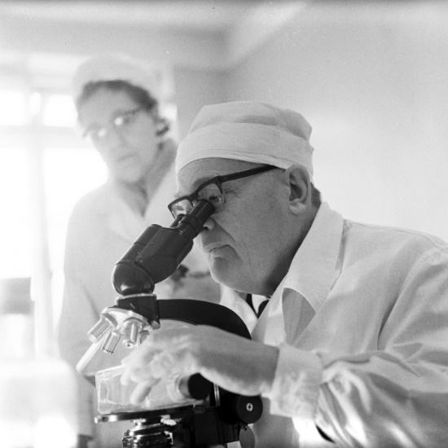 | 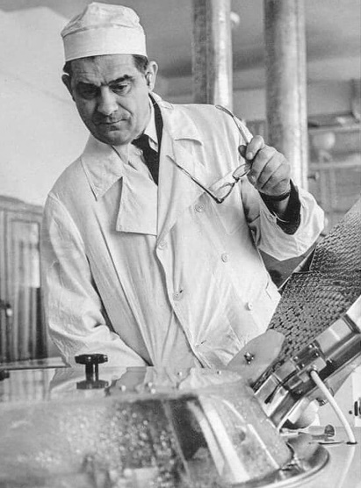
Анатолий Александрович Смородинцев | Михаил Петрович Чумаков
Чумаков и Смородинцев занялись «доведением до ума» данную «живую» вакцину, чтобы её можно было использовать для широкой иммунизации.
Чумаков и Смородинцев несколько раз ставили опыты по применению вакцины на себе, но этого было недостаточно. Вакцина предназначалась детям, и принять первым живую полиомиелитную вакцину должен был чей-то здоровый ребенок, не имевший иммунитета к этой болезни. Найти родителей-добровольцев, согласных на смертельный риск по отношению к собственному чаду, было невозможно. И тогда Анатолий Смородинцев пошел на невероятный шаг. Академик принес готовый препарат в свой дом, накапав его за ужином на печенье для собственной внучки. Эксперимент начался. 6-летнюю девочку ежедневно осматривали несколько врачей, измеряя все возможные показатели, проверяя рефлексы и проводя анализы. Через 15 дней в крови ребенка появились антитела. Этот день стал праздником для всей советской медицины.
В особо пострадавшую Прибалтику было отправлено 300 тысяч доз спасительной вакцины. Убедить родителей, учителей и воспитателей в детсадах без опасений принять лекарство было непросто. Поэтому всякий раз вакцинация в каждом новом учреждении начиналась с того, что прибывшие сюда советские авторы препарата принимали капли сами. После проведенной в Эстонии профилактической кампании за лето-осень 1959-го полиомиелитом заразились всего шесть детей на фоне предыдущих тысяч.
Михаил Чумаков искал наилучший способ доставить вакцину в кишечник — чтобы полезный вирус не терялся во рту, где он не размножается, а в большей степени попадал по месту назначения. В итоге он придумал делать вакцину в форме драже. И уже в марте 1959 года фабрика Марата (в 1971 году её объединили с фабрикой «Рот Фронт», а в 2002 году они вошли в состав «Объединенных кондитеров») изготовила по заказу института Чумакова антиполиодраже — капсулы из сахара и крахмальной патоки с восковым покрытием. Конфеты весили один грамм и хранились в холодильнике.
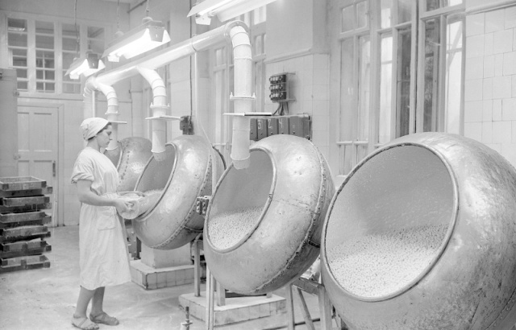
После массовой иммунизации, направленной против полиомиелита, к 1961 году были привиты свыше 100 млн человек (80% всего населения). Результатом стало снижение заболеваемости полиомиелитом в СССР в 120 раз!
Тогда вирусолог Сейбин заявил, что русские выиграли молниеносную войну с полиомиелитом, потратив на это в 10 раз меньше времени по сравнению с американцами. Советская вакцина была признана мировым научным сообществом и защитила от страшной болезни десятки миллионов детей по всему миру.
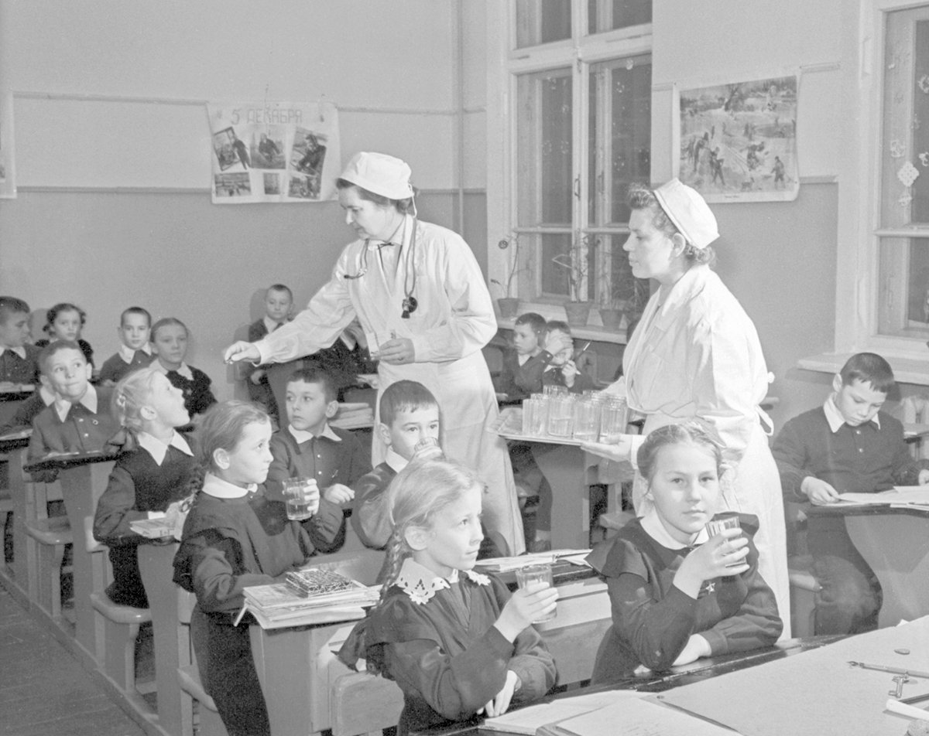 Драже-вакцины поголовно раздавались детям в детском саду и школе. Не зарегистрировано ни одного случая аллергической реакции на эту вакцину. Даже детям, больным диабетом, вакцина не была противопоказана: содержание глюкозы в ней было незначительно. Дети их полюбили, а квалифицированный медперсонал для введения вакцины теперь даже не требовался.

Слайд 12
В этот период настоящая трагедия развернулась в Японии. Маленькую страну сотрясали тысячи тяжелых течений полиомиелита. Справиться с эпидемией могла только произведенная в СССР живая вакцина. Но японское правительство не могло себе позволить регистрацию и выдачу разрешения на импорт препарата из Советского Союза. Тогда мамы зараженных полиомиелитом детей вышли на улицы с требованием немедленно разрешить ввоз советской вакцины. И результат был достигнут: 13,5 млн доз вакцины против полиомиелита из СССР срочно доставили в Токио. Авиалайнер «Аэрофлота» встречали в аэропорту Ханэда тысячные толпы народа
https://yandex.ru/video/preview/?text=фильм%20про%20полиомиелит%20в%20японии&path=wizard&parent-reqid=1626597536742785-209555349947582256-sas2-0116-sas-l7-balancer-8080-BAL-8659&wiz_type=vital&filmId=849818684650667686 – Хроника 1962 года (Япония)
По мотивам этой истории в 1988 году режиссер Александр Митта снял советско-японский двухсерийный фильм «Шаг» с Леонидом Филатовым и Комаки Курихарой в главных ролях. С ними играли Олег Табаков, Елена Яковлева, Владимир Ильин и Гарик Сукачев.
https://yandex.ru/video/preview/?text=фильм%20про%20полиомиелит%20в%20японии&path=wizard&parent-reqid=1626597536742785-209555349947582256-sas2-0116-sas-l7-balancer-8080-BAL-8659&wiz_type=vital&filmId=14274969535204261540&url=http%3A%2F%2Fwww.1tv.ru%2Fshows%2Fpromoroliki%2Fkino-i-serialy%2Fshag-hudozhestvennyy-film-k-dnyu-medicinskogo-rabotnika-anons – фильм «Шаг» про полиемиелит
В 1963 году Михаил Чумаков и Анатолий Смородинцев получили Ленинскую премию. На ежегодный симпозиум в Институт полиомиелита и вирусных энцефалитов АМН СССР приезжали ведущие ученые мира из США, Японии, Европы и Китая. Вакцину, произведенную институтом, импортировали более 60 стран. Начиная с 1960 г., ОПВ, производимая Производственным предприятием Института полиомиелита АМН СССР, широко применялась во многих странах Европы, Америки, Юго-Восточной Азии, Тихоокеанского региона (до 100-120 млн. доз ежегодно).
Вакцинация против полиомиелита проводится повсеместно. Согласно Национальному календарю прививок РФ, первые две вакцинации проводятся инактивированной вакциной внутримышечно, третья и последующие ревакцинации – орально, то есть в рот. Первая прививка проводится начиная с 3 месяцев, вторая – в 4,5 месяца, 3-я прививка курса первичной вакцинации делается в 6 месяцев живой полиомиелитной вакциной. Ревакцинации против полиомиелита проводятся в соответствии с календарем также орально: первая – в 18 месяцев, вторая – в 20 месяцев, третья – в 14 лет.
Помимо вакцинации и ревакцинации детей, проводятся ревакцинации взрослых – в случае, если они выезжают в опасные по полиомиелиту районы.
Почти полвека врачи в Советском Союзе, а затем и в России не сталкивались с новыми случаями заболевания, однако в 2010 году вспышка полиомиелита была зафиксирована в Таджикистане. Тогда вирусом заразились около 700 человек, а 26 из них умерли. Довольно быстро вирус проник и в России, причём это оказался “дикий штамм” вируса, который ранее обнаруживали только в Индии, Пакистане и Афганистане.
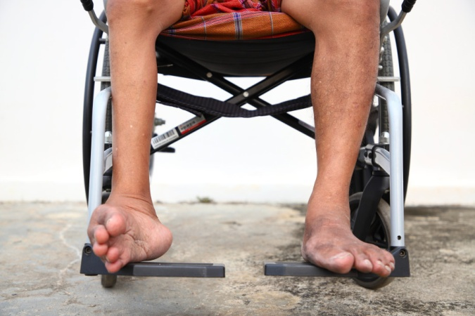
Неспособность ликвидировать полиомиелит в этих остающихся устойчивых очагах может привести к тому, что через 10 лет в мире будет ежегодно происходить до 200 000 новых случаев заболевания.
В настоящее время под эгидой ВОЗ реализуется программа по искоренению полиомиелита на Земле. Россия сертифицирована как страна, свободная от дикого полиовируса. Но до тех пор, пока в мире остается хоть один инфицированный ребенок, риску заражения полиомиелитом подвергаются дети во всех странах.
https://yaprivit.ru/o-vaccinah/vaccines/privivka-ot-poliomielita/
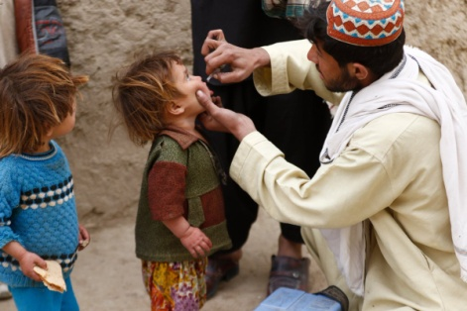 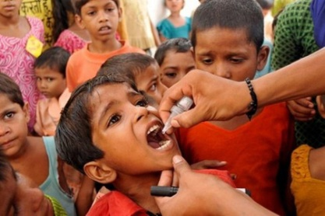 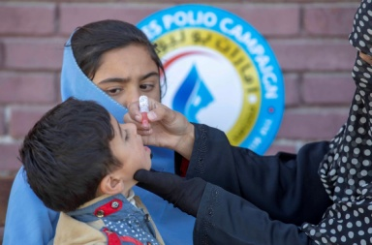По данным Всемирной организации здравоохранения (ВОЗ) в настоящее время в разных странах постоянно идет вакцинация детей от полиомиелита. За счет самих стран и за счет ВОЗ. Но в мире не хватает от 60 до 100 млн доз противополиомиелитной вакцины. А Россия только готовится производить свою отечественную вакцину (Роснано совместно с институтом им. Чумакова), так как сейчас все вакцины от полиомиелита в РФ производятся на импортных материалах.

4. Благородная болезнь «чахотка» (Слайды 13-18)
Слайд 13
Туберкулёз известен как инфекционное заболевание еще с древних времен.
Первым документальным свидетельством давности знакомства человека с туберкулезом является археологическая находка Пауля Бартельса. У человека, похороненного около 7000 лет назад, обнаружились характерные для туберкулезного поражения изменения скелета.
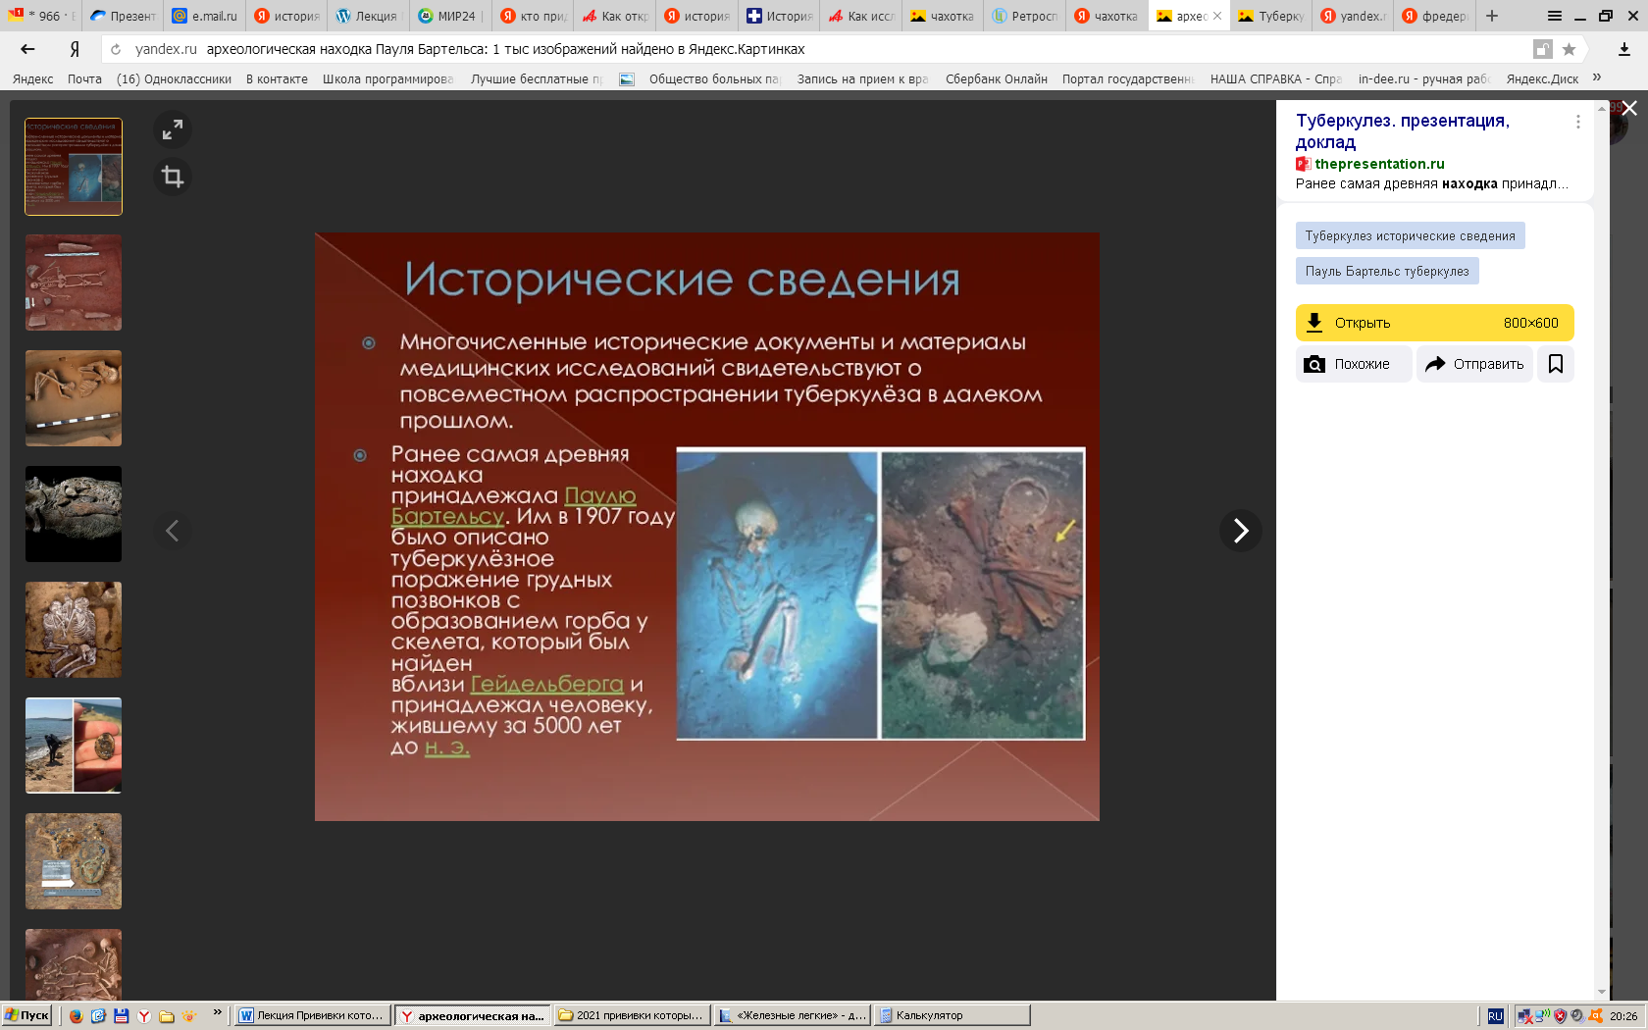
Туберкулез позвоночника (болезнь Потта) найден у древнеегипетских мумий, описания легочной формы содержатся в книгах Второзакония и Левит.
Гиппократ, рассказывая об этом недуге, назвал его самой распространенной болезнью своего времени. «Отец медицины» описал и все симптомы, и типичный вид туберкулезного больного.
В средневековых захоронениях немало останков со следами костного туберкулеза и туберкулезного шейного лимфаденита. Тогда эта болезнь называлась золотухой. Причиной распространенности средневековой золотухи было сырое коровье молоко, зараженное туберкулезом крупного рогатого скота. В книге «Короли-чудотворцы» французский историк Марк Блок описывает чудесное лечение золотухи «наложением рук».
То есть даже в те далёкие времена «чахотка», «сухотка», «золотуха» (а в Древней Греции её еще называли «фтиза») считалась заразным заболеванием, но не предполагалось, что один человек может заразить другого. Кроме того, большое влияние оказывало религиозное воззрение людей. Так, процесс кровохаркания часто инквизицией объяснялся как «овладение дьяволом». Больного в этом случае изолировали от общества, в основном в монастырскую «лечебницу», мало отличавшуюся от тюрьмы. Больного подвергали «обрядам очищения», после которых они в основном умирали. Однако описаны случаи (на экскурсии в Ватикане экскурсоводы рассказывают об этих чудесах), когда отдельные больные начинали выздоравливать (скорее всего из-за стресса иммунной системы), что еще больше убеждало в верности церковной теории…
Продолжительность жизни после установки диагноза
не превышала 5–6 лет

Слайд 14
Однако в дальнейшем эта болезнь начала поэтизироваться, романтизироваться. Больного не изолировали ни от общества, ни тем более от семьи. Среди высшего класса девичьей привлекательностью считались тонкость и бледность кожи, которые являются результатом потери веса и отсутствия аппетита, вызванного заболеванием. Таким же «романтизмом» считались и больные мужского пола.
Чахотка описана не в одном литературном произведении, где сюжетная линия часто переплетается с болезнью героев, причём самой болезни авторы порой придавали поэтический и благородный оттенок. Примером таких произведений могут послужить романы Федора Достоевского («Идиот») и Льва Толстого («Анна Каренина», «Воскресенье»), Антона Павловича Чехова (несколько рассказов) и Короленко («Дети подземелья»). Чахотка была и у Веры из романа Михаила Лермонтова «Герой нашего времени». От туберкулёза умирают герои романов Бальзака («Шагреневая кожа»), Ремарка («Три товарища», «Жизнь взаймы»). Можно назвать не менее 40 произведений того периода.
https://www.livelib.ru/selection/735770-proizvedeniya-geroi-kotoryh-stradayut-chahotkoj
Писатели, художники, композиторы ХIХ века считали туберкулез «благородной» болезнью и именно им «заражали» своих персонажей, чтобы подчеркнуть трагичность их судьбы. Длительное время полагали, что туберкулез развивается у людей, опечаленных личными драмами. Это нашло свое отражение, например, в таких произведениях, как роман А. Дюма (младшего) «Дама с камелиями», легший в основу оперы Д. Верди «Травиата», и роман А. Мюрже «Сцены из жизни богемы», сюжет которого стал либретто оперы «Богема» Д. Пуччини.
Многих художников вдохновляла эта болезнь на создание своих бессмертных произведений.
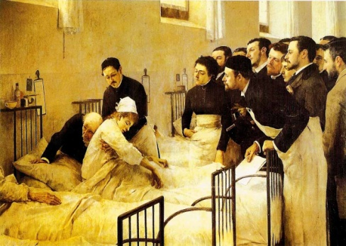 | 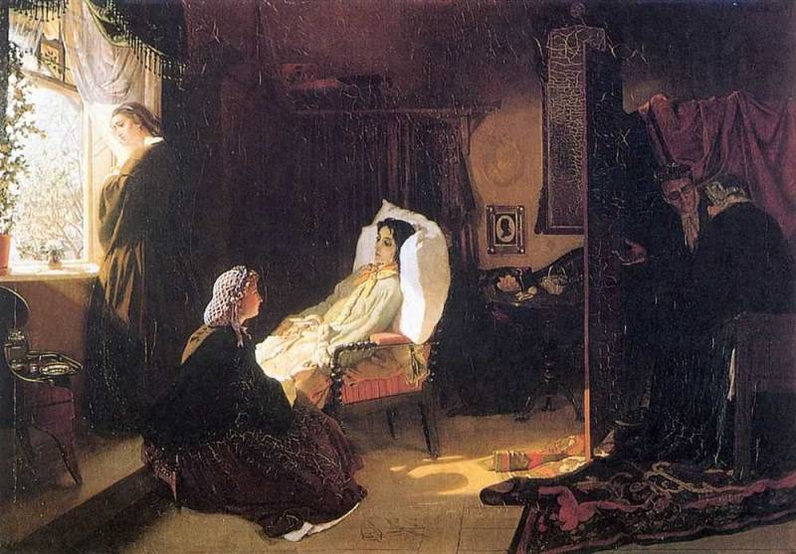 | 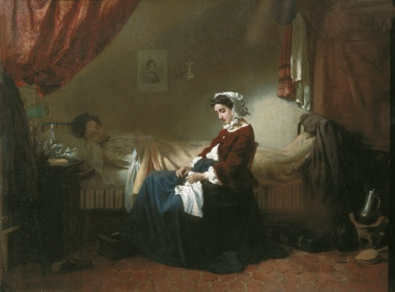
Луис Хименес Аранда. Визит в госпиталь | М.П.Клодт. Последняя весна | М.П.Клодт. Больной музыкант
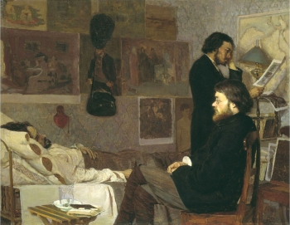 | 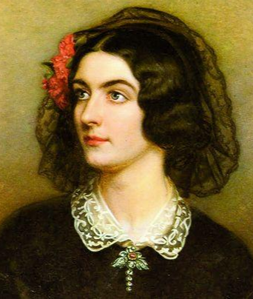 | 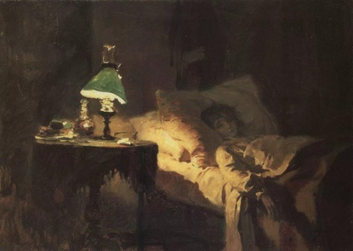
К.К.Костанди. У больного товарища | Эдуард Вьено. Портрет Мари Дюплесси | В.Д.Поленов. Больная
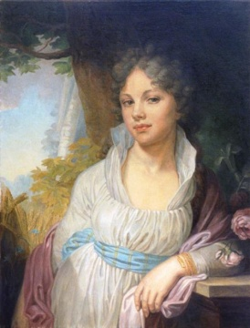
В.Л.Боровиковский. Портрет М.И.Лопухиной

Слайд 15
От туберкулёза (чахотки) умирали не только простые люди, но и известные:
Виссарион Григорьевич Белинский — русский писатель, выдающийся литературный критик и публицист (36 лет);
Фредерик Шопен – знаменитый польский композитор (39 лет)
Франц Кафка — один из основных немецкоязычных писателей XX века (40 лет);
Эдмунд Иосифович Дзержинский — педагог, надворный советник (отец известного нам Феликса Эдмундовича Дзержинского) (44 года);
Илья Арнольдович Ильф — русский советский писатель (39 лет);
Борис Михайлович Кустодиев — русский художник (49 лет);
Леся Украинка, Лариса Петровна Косач-Квитка — украинская писательница и поэтесса (32 года);
Василий Григорьевич Перов — русский живописец, один из членов-учредителей Товарищества передвижных художественных выставок. Автор знаменитой картины «Охотники на привале» (48 лет);
Антон Павлович Чехов — русский писатель, один из самых выдающихся русских прозаиков и драматургов, чьи пьесы входят в число наиболее востребованных театрами всего мира (44 года);
Амадео Модильяни — итальянский художник и скульптор, представитель импрессионизма (36 лет);
Вивьен Ли — английская актриса, обладательница двух премий «Оскар» за роли южноамериканских красавиц: Скарлетт О’Хара в «Унесённых ветром» (1939) и Бланш Дюбуа в «Трамвае „Желание“ (1951). Умерла в 53 года.
Источник: http://tbhmao.ru/patients/47-znamenitye-lyudi-umershie-ot-tuberkuleza-v-xiv-xx-veka

Слайд 16
Поискам лечения чахотки (туберкулеза) долго мешало то, что различные его формы зачастую принимались за разные болезни. Разве похожи кожная «бугорчатка» и костная форма, тяжелое инвалидизирующее заболевание? Очаговый легочный туберкулез спокойного течения, с которым пациент может долго прожить даже без терапии, и милиарный легочный, убивающий за три дня? Возбудитель туберкулеза — чуть ли ни единственная бактерия, способная поражать все (без исключения!) органы и ткани человеческого тела.
Одной из самых распространенных форм туберкулеза была легочная — так называемая чахотка. В XIX веке основным методом борьбы с чахоткой являлась климатотерапия, действовали даже специализированные противотуберкулезные санатории. Существенная роль отводилась режиму и диетотерапии.
Так как чахотка считалась незаразной, ни о какой технике безопасности при уходе за больными речи тогда не шло. Грязное белье больных отдавали в прачечную, палаты подметали, вздымая в воздух пыль с бактериями, а в моменты облегчения чахоточные выходили в свет.
Первым человеком, заговорившем о том, что все формы туберкулеза — суть одно и то же заболевание, стал Рене Лаэннек.
Во второй половине ХIХ века произошло радикальное переосмысление туберкулеза, когда в 1882 году Роберт Кох объявил, что он открыл бактерии, вызывающие заболевание. Открытие Коха помогло микробной теории убедить врачей, что туберкулез заразен. В 1882 году мировая наука признала значимость его открытия, и в 1905 году учёный был удостоен Нобелевской премии в области физиологии и медицины.
В 1897 году врач из Бостона Фрэнсис Уильямс обнаружил, что зараза в легких заметна в рентгеновских лучах — так были заложены основы рентгенографии и флюорографии в выявлении туберкулеза.
В 1907 г. австрийский педиатр Клеменс Пирке на прививке против оспы обнаружил, что повторная вакцинация даёт относительно быструю реакцию (вакцинальную аллергию), затем убедился в подобной реакции на туберкулин у больных туберкулёзом и стал применять кожную пробу туберкулином для диагностики заражения туберкулёзом через глудокую царапину ланцетом на коже. Через год Шарль Манту предложил применять туберкулин внутрикожно (шприцом) с диагностической целью. Этот метод получил в медицине общее признание как наиболее точный.
Туберкулез перестал считаться смертельно опасным заболеванием, когда микробиолог Альбер Кальметт и ветеринар Камиль Герен разработали во Франции в 1908-1921 годах первую живую бактериальную вакцину для человека на основе штамма ослабленной живой коровьей туберкулезной бациллы Mycobacterium bovis, которая утратила вирулентность (способность вызывать заболеввание) для человека, будучи специально выращенной в искусственной среде. Применили её впервые в 1921 году. Как это было?
Для разработки вакцины против туберкулеза использовали возбудителя бычьего туберкулеза — Mycobacterium bovis. Еще сам Роберт Кох отделил его от возбудителя человеческого туберкулеза — Mycobacterium tuberculosis. В отличие от коровьей оспы, вызывавшей лишь легкое недомогание, бычий туберкулез опасен для людей, и применение бактерии для вакцинации было бы неоправданным риском. Двое сотрудников института Пастера в Лилле Альбер Кальметт и ветеринар Камиль Герен придумали остроумное решение. Они высеяли возбудителя бычьего туберкулеза на среду, состоящую из смеси глицерина и картофельного крахмала. Для бактерии это было райским курортом. Только, в отличие от современных офисных сотрудников, бактерии провели в таких условиях не две недели, а 13 лет. 239 раз Кальметт и Герен пересеивали бактерию на новую среду и продолжали культивирование. После такого долгого периода спокойной жизни бактерия в ходе вполне естественных эволюционных процессов потеряла свою вирулентность почти полностью и перестала быть опасной для людей. Так люди поставили себе на службу эволюцию, а врачи получили сильнейшее оружие — вакцину против туберкулеза. Сегодня эта бактерия известна нам как BCG (bacillus Calmette—Guirine) — бацилла Кальметта—Герена.
https://biomolecula.ru/articles/istoriia-vaktsinatsii

Занимались исследованием туберкулёза и в России.
Идея необходимости специального попечения о туберкулезных больных была высказана еще в 1895 г. Р.А.Павловской, то есть за несколько лет до Кальметта, которого считают автором идеи диспансерного обслуживания больных.
В 1904 году в Москве была открыта первая в стране амбулатория для туберкулёзных больных (к 1913 году их было уже 67). В 1904 году российский учёный Алексей Иванович Абрикосов обнародовал исследования, в которых описал картину состояния лёгких на рентгенограмме при начальных стадиях заболевания туберкулёзом. (В 1904-ом году Абрикосов защитил свою докторскую диссертацию. Его научная работа называлась «О первых анатомических изменениях при начале легочного туберкулеза». Интерес к данной тематике остался у врача на долгие годы – патологической анатомией туберкулеза он занимался впоследствии еще более 20 лет. Заслуги Алексея Ивановича в этой области получили признание и тем, что до сих пор «очагом Абрикосова» называют начальное проявление туберкулеза, определить которое можно по строению легочной ткани.)
Вопросы лечения больных туберкулезом занимали большое место в исследованиях видных отечественных ученых-терапевтов Григория Антоновича Захарьина, Сергея Петровича Боткина, А. А. Остроумова, В. А. Манассеина.
https://professiya-vrach.ru/article/aleksey-ivanovich-abrikosov-vidnyy-rossiyskiy-patologoanatom/
Была создана Лига (объединение) по борьбе с туберкулёзом. Одной из основных начинаний Лиги и местных отделов ее во многих городах России была организация дня "Белого цветка" ("дня Ромашки", "туберкулезного дня"). Эти дни использовались для проведения просветительской работы и сбора денежных средств. Проведение дней "Белого цветка" позволяло собирать денежные средства, на которые открывались амбулатории, приюты или создавались фонды для их строительства.
Во второй половине XIX века с ростом урбанизации и развитием статистики в России выяснилось, что большинство жертв чахотки — не изнеженные молодые люди из аристократических семей, а заключенные и фабричные рабочие. «Чахотка — болезнь преимущественно промышленного населения», — писали российские врачи-гигиенисты, начавшие крестовый поход против антисанитарии, скученности и городских миазмов. В 1880–90-х годах в России каждый десятый горожанин умирал от легочного туберкулеза; в Петербурге смертность от чахотки в пять раз превосходила смертность от тифов и в три раза — от азиатской холеры. Мужчины при этом страдали чаще, чем женщины, которых в большинстве своем не брали на фабрики.
Другая картина была с крестьянским людом. Крестьяне, работавшие на полях и рубившие лес, рыбаки и охотники практически не болели туберкулёзом. Также и их жён, находящихся в домах «на хозяйстве», и ведущих активную физическую жизнь, эта болезнь обходила стороной. Хотя рабочих и крестьян Урала «сухотка» терзала еще как!
Чаще всего болезнь поражала стригалей овец, трепальщиков шерсти, полировщиков, граверов, парикмахеров и ткачей. И если более обеспеченные слои мало-помалу начинали устанавливать в квартирах вентиляторы, кипятить воду и молоко и мыть руки несколько раз в день, то в дешевых «меблирашках», углах, трущобах, на фабриках и в мастерских эти гигиенические практики оставались неизвестными до самого конца XIX века.
Результаты исследований и достижения русских ученых звучали на конференциях, публиковались в научных журналах, как российских, так и зарубежных, что, как отмечалось их коллегами, внесло весомый вклад в борьбу с туберкулёзом во всем мире.
Еще Гален рекомендовал лечить чахотку прогулками на свежем воздухе, молоком и морскими путешествиями. Те же методы использовались врачами Нового времени и во второй трети XIX века породили моду на воды, морские курорты и горные санатории. Широко этим пользовались и русские медики. Уже к началу Первой мировой войны в России было 18 санаториев. Однако на государственном уровне вопросы лечения слабо решались: хотя смертность от туберкулеза в России к началу Первой мировой войны достигла 400:100 000, по всей Российской Империи насчитывалось лишь 43 противотуберкулезных диспансера и для больных туберкулезом предназначалось менее 1000 коек. И это для всей России!!!
После публикации Коха российские доктора потребовали внести изменения во Врачебный устав, которые могли бы защитить здоровых. Список предложенных мер включал обязательную регистрацию чахоточных и дезинфекцию их квартир, повсеместное введение плевательниц, лабораторную проверку рыночного мяса и молока, уведомление о смертях от чахотки в гостиницах, пансионах и тюрьмах и запрет чахоточным работать сиделками, няньками, акушерами, официантами и продавцами съестного (в общем, этот список мало отличается от требований нынешних санитарных требований). Были и радикальные идеи — запрещать больным жениться и вступать в брак (некоторые смягчались и предлагали ограничиться запретом поцелуев и рукопожатий). Это уже были зачатки профилактики туберкулеза в России.
https://arzamas.academy/materials/670

Слайд 17
За Первую мировую войну от ран и болезней погибли 1 700 000 российских солдат; за тот же период потери среди гражданского населения от туберкулеза составили 2 000 000 человек. Хотя за годы насилия и нужды, последовавших после первой мировой войны и Октябрьской революции, заболеваемость туберкулезом резко возросла, именно в это время советское правительство впервые разработало и внедрило программу борьбы с туберкулезом.
В 1918 г. создан Народный Комиссариат по Здравоохранению, который начал принимать согласованные меры по лечению и профилактике туберкулеза. К 1936 г. в противотуберкулезных диспансерах и санаториях работали 27 000 врачей, прошедших специальную подготовку. Как и в Европе, в 20-е годы заболеваемость туберкулезом в России начала снижаться. Тем временем, сеть противотуберкулезных учреждений в СССР продолжала расширяться. Главную роль играли диспансеры. Число противотуберкулезных диспансеров и пунктов быстро увеличилось с 43 до 1048 с 1914 по 1941 гг. Эти учреждения обслуживали всех больных, независимо от возраста, и занимались диагностикой и лечением туберкулеза, а также санитарно-просветительской и профилактической работой.
В 1925 г. Кальметт передал профессору Л. А. Тарасевичу штамм вакцины БЦЖ, зарегистрированный в нашей стране как БЦЖ-1(в русскоязычной литературе из-за лингвистического казуса она стала называться БЦЖ, а господина Герена переводчики переименовали в Жюрена). Создание специфической защиты против туберкулезной инфекции с помощью вакцины БЦЖ представлялось важной задачей. Начался период экспериментального и клинического изучения вакцины БЦЖ-1.
Начиная с 1925 г., с появлением вакцины БЦЖ, важное место в борьбе с туберкулезом в СССР заняла вакцинация. Система борьбы с туберкулезом охватила и другие советские республики. Одновременно с созданием и расширением сети противотуберкулезных учреждений проходила подготовка специалистов. Во многих научно-исследовательских институтах туберкулеза началась подготовка врачей, и к концу 30-х г.г они ежегодно выпускали по 500 фтизиатров. От Прибалтики до Алтая строились противотуберкулёзные санатории: во всех уголках СССР, близких к морю, в горах, в сосновых борах. Так, например, санатории построены в Ленинградской области, на Алтае, в высокогорьях Киргизии и Кавказа, в степях Калмыкии (лечение кумысом), в Карелии, Паланге, Крыму.
К 1931 г. в таких крупных городах, как Москва и Ленинград, смертность от туберкулеза легких снизилась вдвое. К моменту вступления СССР во вторую мировую войну в стране было 1 687 противотуберкулезных диспансеров, 100 000 коек для больных туберкулезом, 18 научно-исследовательских центров; для обслуживания этой категории больных было подготовлено 3 800 специалистов. По сравнению с 1913 г., в 1941 г. смертность от туберкулеза в СССР снизилась на 60% -
до 80:100 000.
Война нанесла существенный урон системе борьбы с туберкулезом в СССР: к 1944 г. по всей стране уцелело только несколько санаториев и менее 25 000 коек для больных туберкулезом. Несмотря на эти потери, с окончанием войны борьба с туберкулезом в СССР неуклонно продолжалась. В 1948 году было принято постановление Совета министров СССР «О мероприятиях по снижению заболеваемости туберкулёзом», после которого в стране стал широко распространяться флюорографический метод обследования населения, а также противотуберкулёзная вакцинация. В 1950-е годы обследование на туберкулёз проходило до 50 миллионов человек ежегодно. Хотя заболеваемость туберкулезом была значительно выше, чем в Западной Европе, и заметно колебалась в разных регионах, уже к 1950 г. этот показатель по России составлял менее 100:100 000. Число детей и подростков, ежегодно вакцинированных БЦЖ, возросло с 3 миллионов в 1950 г. до 13,5 миллионов в 1959 г. К 1957 г. было вакцинировано БЦЖ около 130 миллионов человек. С 1960 года была введена обязательная вакцинация всех детей, студентов и работников медицинских учреждений в возрасте до 30 лет, проводящейся путём введения вакцины БЦЖ, а также регулярной постановки туберкулиновых проб (реакция Манту). Всех учителей, медицинских работников и работников общепита обязали ежегодно обследоваться с помощью флюорографии. Регулярное обследование проходили и военные, работники соцобеспечения. В СССР обязательной для всего населения была диспансеризация, куда обязательно флюорография. В результате в СССР значительно выросло количество случаев выявления туберкулёза на ранних стадиях и стабильно снижалось количество заболевших.
За период с 1975 по 1990 гг. число первичных случаев в СССР уменьшилось в среднем на 33%, а в таких западных республиках, как Молдавия и Белоруссия — более чем на 50%. В Прибалтийских республиках и самых богатых западных областях России заболеваемость туберкулёзом практически не отличалась от показателей Франции. Фиксировались единичные случаи этого заболевания.

Слайд 18
Туберкулез ежегодно уносит более 1,3 миллиона жизней людей на планете. Однако борьба с ним продолжается.
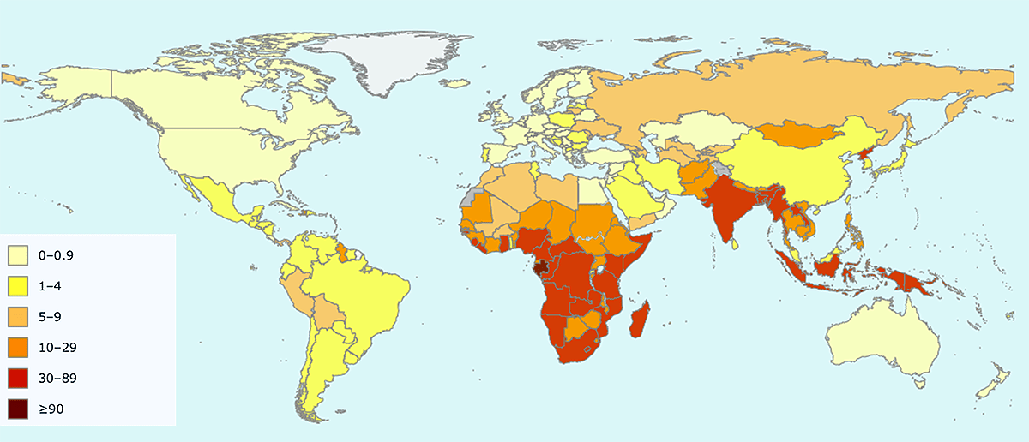
Карта смертности от туберкулёза по сведениям ВОЗ на 2017 год (на 100 тыс. населения)
https://webmail.gosniipp.ru/ru/news/biologiya-i-medicina/20210122/tuberkulez-rokovaya-istoriya-kovarnoi-bolezni?_escaped_fragment_=
В настоящее время прививки против туберкулеза являются обязательными в 64 странах мира и еще в 118 - рекомендуются. Даже в государствах, где эти прививки не включены в обязательный календарь, их проводят людям, живущим в неблагополучных социально-бытовых условиях и выходцам из стран, где много случаев заболевания туберкулезом.
Вакцинация против туберкулеза в России является приоритетным методом среди профилактических противотуберкулезных мероприятий среди детей. Согласно национальному календарю прививок вакцина БЦЖ применяется всем новорожденным детям на 3-7 день после их рождения. В 7-ми летнем возрасте проходит первая ревакцинация, а в возрасте 14 лет вторая ревакцинация против туберкулеза. Вакцина БЦЖ защищает от первичных форм туберкулеза и, особенно, от его тяжелых, распространенных и внелегочных форм (таких как менингит, поражение костей), диагностировать и лечить которые труднее всего.
По инициативе французских ученых, а также ученых и врачей из 38 стран в Париже в 1920 г. был создан Международный противотуберкулёзный союз для координации усилий национальных противотуберкулезных ассоциаций и обществ.
На съезде фтизиатров СССР в 1948 г. было организационно оформлено создание Всесоюзного научного общества фтизиатров. Первым председателем правления общества был избран профессор В. Л. Эйнис. С 1956 г. Всесоюзное научное общество фтизиатров (с 1992 г. — Научная медицинская ассоциация фтизиатров) состоит в Международном противотуберкулезном союзе.
На международных конференциях, организованных по инициативе Международного противотуберкулезного союза, обсуждались важнейшие вопросы борьбы с туберкулезом. Одна из конференций (XXI) состоялась в 1971 г. в Москве.
Международный противотуберкулезный союз поддерживает связь и сотрудничает с Всемирной организацией здравоохранения.

К началу XXI в. в России функционировали два научно- исследовательских института фтизиатрического профиля в Москве, институты в Санкт-Петербурге, Екатеринбурге, Новосибирске, Якутске, около 500 диспансеров. Число коек для больных туберкулезом превышало 80 тыс. В противотуберкулезной службе работали около 9 тыс. врачей и 38 тыс. фельдшеров, медицинских сестер, лаборантов, техников.
http://humbio.ru
ВОЗ отметила, что в России показатели снижаются так быстро, как нигде в мире. Сейчас в России уровень заболеваемости ежегодно падает на 7-10%, а смертности - на 12-15%. В мире эти цифры составляют 0,5% и 1,5% соответственно.
Мы - лидеры и по выявляемости болезни: в России диагностируют 99% случаев от оценочного числа больных. В мире же этот показатель - порядка 69%. Во многом этого удалось достичь за счет включения в массовый скрининг детского населения первого в мире рекомбинантного кожного теста, основанного на специфичных белках SFP10 и ESAT6. Эта российская разработка в настоящий момент проходит процедуру преквалификации ВОЗ для оценки ее включения в мировые рекомендации. Кроме того, в сентябре 2019 года стартовало производство российского лабораторного теста. Он предназначен для тех, у кого есть противопоказания к кожным пробам или у кого они неинформативны. Примечательно, что аналогов у него в мире пока не существует, их только разрабатывают.
http://roftb.ru/news/news_63.html

5. Грипп (Слайды 19-21)
Слайд 19
Грипп как массовая болезнь был известен еще в древние времена.
Как только не называли грипп на протяжении всей истории борьбы человечества с этой болезнью! Простудой, горячкой, лихорадкой, инфлюенцей, испанкой,… И это заболевание не надо путать с переохлаждением организма. Речь везде шла о заболевании, симптомы которого мы с вами хорошо знаем: поднимается температура, болят мышцы, льет из носа, болит горло…
В 412 году Гиппократ описал очень похожее на грипп заболевание, которое он называл как «перинфский кашель». При этом главной особенностью болезни была невероятная заразность. Если заболевал хотя бы один человек, через пару дней болели уже десятки, а через неделю сотни людей.
В далёкие времена грипп в основном называли «простудой».
В Древнем Египте и Месопотамии впервые додумались, что от простуды можно не только умереть, но и вполне благополучно выздороветь. Болезнь связывали с вселением «злого духа» и изгоняли его с помощью чеснока, лука и меда. Историки нашли свидетельства того, что эти продукты входили в рацион даже рабов на строительстве пирамид.
В Древнем Китае простуду не связывали с происками злых духов, и лечили ее с помощью крепкого отвара имбиря с перцем.
Римляне с простудой боролись с помощью натертого корня крапивы, который следовало смешать с густым отваром виноградного сока и втягивать через ноздри. Но это помогало только в легких случаях, а во всех остальных простуда, как и прежде, приводила к летальному исходу. И тогда в I веке нашей эры в Древнем Риме появился первый ботанический сад, а при нем вполне официальная аптека. Ее хозяин, Антоний Кастор, считался великим знатоком целебных трав и признанным авторитетом в медицине. Насколько эффективны были предлагаемые им лекарства и методы лечения, можно судить по свидетельству писателя и философа Плиния Старшего, который утверждал, что аптекарь дожил до ста лет, и при этом сохранил зубы, память и умственную свежесть.
На Руси основные принципы лечения были такими же, как и сейчас – постельный режим, теплое питье с травами и мед. При боли в горле наши предки пили дегтярную воду или молоко с березовым дегтем. А деготь, смешанный с маслом, заменял капли для носа. И, конечно, нельзя не вспомнить паровую баню – традиционный русский способ от простуды и плохого настроения. «Баня – мать вторая: кости распарит, тело поправит», «Баня любую болезнь из тела гонит!» - русские поговорки про целительную силу бани. На Руси и в Финляндии жарко протопленная баня считалась панацеей от простуды и гриппа. Высокая температура, влажный или сухой пар и пар травяных и лиственных настоев, веники в совокупности с ледяной купелью за 2-3 подхода создавал стресс для иммунной системы организма. После бани всегда следовал самовар травяного чаю и продолжительный сон. Если организм выдерживал нагрузку, то человек часто быстро выздоравливал.
А у суровых северных викингов все было просто: при первых признаках простуды они грели пиво и добавляли в него семена тмина, горчицу и хрен. Лекарства вообще часто заменяли пивом, а также травяными настойками и анисом. Если не было каких-либо ингредиентов, в пиво добавляли настойки дикорастущих трав. Но ужас в том, что алкоголем в средние века поили и детей. Кстати, порой взрослые викинги после алкогольной настойки наутро уже не просыпались.
Осложнения после «простуды» связывали со «слабостью организма» и лечили отварами трав, выгреваниями в бочках (и банях), банками, растираниями, кровопусканием, компресами и обмазыванием мёдом с травяными добавками, глинтвейнами – в зависимости от региона и местной культуры врачевания.

Средневековье «подарило» человечеству новую проблему — эпидемии. Первая вспышка гриппа была зафиксирована в 1173 году в Англии, Германии и Италии. И хотя эта новая болезнь не внушала такого ужаса, как чума, она каждый год уносила множество жизней. Люди в разных странах пытались решать эту проблему по-своему.

На пороге вымирания
В 1580 году впервые задокументировали масштабную пандемию гриппа, к тому времени болезнь еще была безымянной.

И только в XVI веке в Италии ей, наконец, дали название – инфлюэнца.
Грипп называли «итальянской лихорадкой», так как инфицированные люди страдали от высокой температуры, а источником вируса считали жаркую Италию. Больных не только лихорадило, но и беспокоила ломота в мышцах, головная боль, болело горло, возникал кашель. Болезнь описывали как очень заразную, распространяющуюся с большой скоростью среди населения, охватывая целые континенты.

В 1918-1920 гг. грипп представила смертоносная пандемия — «испанка», вызванная вирусом H1N1. В одной Испании, откуда и пошло название эпидемии, было заражено 40 процентов жителей, включая короля Альфонса XIII. В Барселоне умирало по 1200 человек в день. За первые 25 недель грипп убил 25 миллионов человек. Пандемия забрала по различным сведениям от 20 млн. до 100 млн. человеческих жизней, болезнь коснулась 20-40% населения всей планеты. От «испанки» умирали с невероятной скоростью, утром человек мог себя чувствовать хорошо, днем появлялись первые признаки болезни, резко становилось хуже и к вечеру врачом констатировалась смерть. Не все умирали моментально, некоторые могли пережить первые сутки болезни, но позже смерть наступала от пневмонии.
Вымирали целые деревни от Аляски до Южной Африки. В Кейптауне машинист поезда сообщил о смерти шести пассажиров на перегоне длиной всего в пять километров. В мире началась паника. Ужас усилился еще и от того, что в основном жертвами «испанки» становились молодые здоровые люди в возрасте от 20 до 50 лет, ведь до этого считалось, что в группе риска лишь дети, старики и беременные женщины. Казалось, что человечество беззащитно перед этой чумой. Еще пара таких эпидемий, и останется лишь кучка случайно уцелевших.

Слайд 20
Далее последовал целый ряд научных открытий:
— американец Ричард Шоуп, изучая грипп у свиней, сделал сенсационное открытие в 1931 г.: обнаружен вирус гриппа;
— 1933 г. — вирусологами Уилсоном Смитом, Кристофером Эндрюсом и Патриком Лейдлоу (Национальный институт медицинских исследований, Лондон) впервые было идентифицирован вирус гриппа типа А;
— В России, вирус гриппа А был описан в 1936 году А. А. Смородинцевым и Л. А. Зильбером;
— 1940 г. — Томасу Френсису принадлежит открытие вируса гриппа типа B;
— 1940 г. — стало известно, что вирус гриппа можно культивировать на куриных эмбрионах, что существенно помогло науке в дальнейших исследованиях;
— в 1947 г. — Ричард Тейлор выделил вирус гриппа типа С.
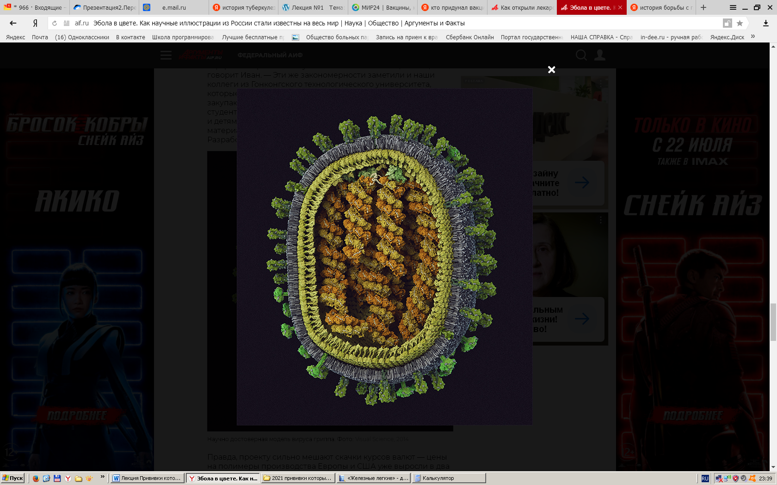 Научно достоверная модель вируса гриппа. Фото: Visual Science, 2014
В 1957-1958 гг. произошла пандемия «Азиатского гриппа», типа H2N2. Грипп начался на Дальнем Востоке в феврале 1957 г., охватив с невероятной скоростью весь мир. В США от вируса погибло более 70 тыс. людей.
Пандемия средней тяжести — «Гонконгский грипп», типа H3N2. Вирус зародился в 1968 году в Гонконге. Высокий процент заболеваемости наблюдался у людей старше 65 лет. Тогда погибло 33 800 человек.
В 1977-1978 гг. – пандемия относительно легкой степени, названная «Русский грипп». Вирус H1N1 вызывал уже эпидемию в 50-х годах, поэтому он «атаковал» рожденных после 1950 года.
В 1997 году в Гонконге произошла вспышка «птичьего гриппа», H5N1. Первый случай в истории передачи вируса от кур к людям. В результате этой эпидемии 18 человек были госпитализированы, 6 из них умерло. Чтобы уничтожить источник вируса было убито 1,5 миллиона кур.
В 2003 г. в Азии начал бушевать «птичий грипп», после инфицирования примерно 100 человек, на фермах было убито более 140 млн. кур. По данным Всемирной организации здравоохранения, с 2003 г. по конец 2013 г. птичий грипп H5N1 наступал вспышками.
В 2009 году — пандемия гриппа А, тип H1N1. Вирусу присвоили название «свиной грипп» или «Мексиканский». Больше всего грипп бушевал в США, Канаде, Германии, Мексике, Великобритании, был обнаружен почти во всех странах Европы. В июне ВОЗ объявила пандемию. Тогда погибло около 2 тыс. человек.
В апреле 2013 года в Китае наблюдалась эпидемия нового штамма вируса H7N9 (пока без названия). Тогда заболело 453 жителя Китая, 175 из них умерло.

Слайд 21
Но не так страшен грипп, как его осложнения! От гриппа нередко наблюдаются следующие осложнения: пневмония, поражение почек, печени, кроветворных органов. Именно осложнения после гриппа в основном приводят к смерти.
https://www.krdgp1.ru/novosti/istoriya-vozniknoveniya-grippa/
С 1940-го года появилась возможность активно изучать вирус гриппа и его свойства. С тех пор в изучении гриппа был сделан большой шаг вперед – была открыта его способность к мутациям, а также выявлены все участки вируса, способные к изменчивости. Важным открытием, безусловно, стало создание вакцины против гриппа.
Сегодня уже доказано, что единственным методом специфической профилактики гриппа является вакцинация. Введение в организм вакцины не может вызвать заболевание, но путем выработки защитных антител стимулирует иммунную систему для борьбы с инфекцией. Состав современных вакцин ежегодно изменяется в соответствии с мутациями вируса для максимального совпадения с циркулирующими штаммами и защищает одновременно от трех типов вируса в 90% случаев.
Всемирная Организация Здравоохранения каждый год координирует составы противогриппозной вакцины для того, чтобы она содержала наиболее вероятные штаммы возбудителя, атакующего человечество в следующем году.
http://58.rospotrebnadzor.ru/rss_all/-/asset_publisher/Kq6J/content/id/658329
Да, конечно, и сегодня не всегда вакцинация приводит к 100% результату. Но болезнь у привитого человека протекает гораздо легче, и, главное, без осложнений.
Сегодня лечение вирусных инфекций, таких как грипп или ОРВИ, не вызывает особых затруднений. Соблюдение постельного режима, обильное питье и контроль температуры тела помогают бороться с болезнью, сокращая период восстановления организма. Очень важно находиться дома во время болезни, ведь больной является разносчиком вируса и способен за короткое время заразить большое число людей. И даже дома, заботясь о своих близких, больной должен стараться ходить в маске, не пересекаться со здоровыми, чаще проветривать свою комнату.
Поддержать организм в борьбе с вирусами можно и при помощи противовирусных препаратов, которые стимулируют выработку интерферонов. Но такие средства должны назначаться только врачом, так как необходимо учитывать их побочные действия и влияние на организм в конкретной клинической ситуации.

Слайд 22 Лихорадка Эбола
На пути к победе над COVID-19
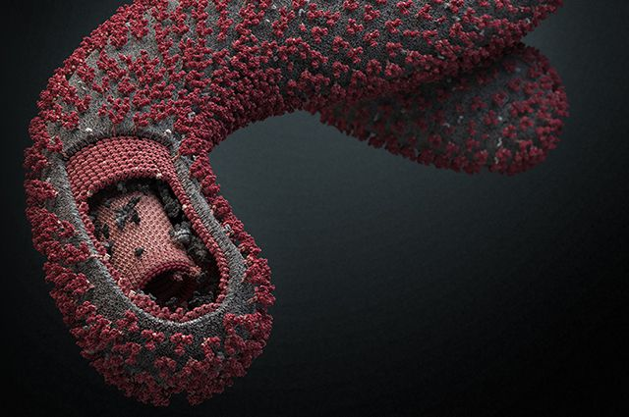 Модель вируса лихорадки Эбола
1994 год. Смертельный вирус неизвестного происхождения за считанные недели выкосил в Африке несколько тысяч человек. Распространялся он от простого чиха. Умирал человек в течение двух недель. А медицина была бессильна.
Сегодня вирус лихорадки Эбола считается неизлечимым. А ведь мало кто знает, что лекарство от смертельного вируса — существует. И создано оно было в России. Более 20 лет назад.
https://aif.ru/society/opinion/kak_otkryli_lekarstvo_ot_lihoradki_ebola - Как открыли лекарство от лихорадки Эбола
В секретной лаборатории Министерства обороны прошли исследования вируса лихорадки Эбола и разработали от неё вакцину. Разработали на случай применения вируса против жителей России. Но в Африке умирали люди… И вот молодой журналист Игорь Прокопенко и начальник Вирусологического Центра Министерства Обороны (той самой лаборатории) по согласованию с Министерством Обороны РФ подготовили материал - репортаж в программу «Время». На следующий день этот репортаж вышел в эфир.
А потом все мировые агентства со ссылкой на программу «Время» сообщили мировую сенсацию: «Российские ученые первыми в мире открыли иммуноглобулин против вируса лихорадки Эбола...». Президент лично представил ученых Центра к Государственной премии. А наш препарат против вируса лихорадки Эбола отправился в Нью-Йорк, во Всемирную Организацию здравоохранения. А затем – в Африку, спасать людей. За прошедшее время на основе препарата появилось немало успешно работающих модификаций.
На борьбу выделяли деньги многие страны. Сообщалось, что Россия, например, направила на борьбу с лихорадкой Эбола в общей сложности около $60 млн и $11,7 млн — на трехлетнюю программу сотрудничества с Гвинеей в области медицины.
Тогда с помощью эпидемиологических мер (тотальная изоляция и тотальная вакцинация) удалось справиться с эпидемией.
В 2017 году "Русал" в сотрудничестве с Роспотребнадзором и его научными лабораториями открыл в Гвинее современный лабораторный исследовательский комплекс, обеспечивающий изучение не только лихорадки Эбола, но и многих других аналогичных по опасности болезней. "Добившись положительных результатов в борьбе с вирусом Эбола в Гвинее, наша компания продолжает принимать активное участие в повышении уровня здравоохранения в республике, — отметил гендиректор "Русала" Владислав Соловьев. — Открытие новой инфекционной лаборатории с уникальным, в том числе и для России, оборудованием, будет препятствовать распространению опасных для людей заболеваний".
В феврале 2021 года в Демократической республике Конго (ДРК) и Гвинее официально было объявлено о новой вспышке лихорадки Эбола, смертность от которой составляет от 60 до 90%. При поддержке ВОЗ в этих странах идет массовая вакцинация всеми доступными вакцинами.
https://rg.ru/2021/02/19/v-drk-zaiavili-o-roste-chisla-novyh-sluchaev-lihoradki-ebola.html

В СССР все родившиеся после войны были привиты от туберкулеза, дифтерии и полиомиелита. Со временем добавились прививки от коклюша, столбняка, кори и паротита. У нас этих болезней практически не было. Детей, родившихся до 1979 года, прививали от оспы, а с 1980 года оспа стала считаться ликвидированной во всем мире, и прививку отменили.
Вакцинация спасла мир от чумы и холеры благодаря вакцинам, созданным нашим соотечественником Владимиром Ароновичем Хавкиным (ученик И.И. Мечникова, работал в Пастеровском институте во Франции, занимался вакцинацией населения Индии (Летом 1893 г. выехал в Калькутту, как государственный бактериолог Британской короны. За 3,5 года прививку от холеры получили 72 000 человек. Осенью 1896 г. организовал в Бомбее противочумную лабораторию, которая в будущем стала крупным Исследовательским центром бактериологии и эпидемиологии. С 1925 г. этот центр называют Институт имени Махатмы Хавкина. Королева Великобритании Виктория в 1897 г. наградила его одним из высших орденов Британской империи. Вклад учёного в развитие медицинской науки отметила премией Французская Академия наук.) До 1909 г. противочумной вакциной В. Хавкина только в Индии было привито 8 млн человек, а в 1940 г. – 35 млн.
Холера и сейчас существует в 90 странах мира, несмотря на усилия медиков. Это заболевание постоянно фиксируется в Африке, Латинской Америке, Юго-Восточной Азии, где многие люди живут ещё в антисанитарных условиях. Ежегодно заболевают от З до 5 млн человек, из которых 100–200 тыс. умирает. Улучшенная Вакцина Хавкина до сих спасает жизни людей.
https://www.krainaz.org/2018-08/430-khavkin

Слайд 23
Сегодня весь мир борется с пандемией COVID-19. И сегодня Россия вновь на передовой. На той же основе, что и вакцина от лихорадки Эбола, разработана вакцина SPUTNIK V (быстрее всех в мире!).
В настоящее время, по состоянию на 21 июля 2021 года, Российский фонд прямых инвестиций (РФПИ, Российский фонд национального благосостояния) объявляет об одобрении российской вакцины Sputnik V против коронавируса в Республике Чили. Таким образом, Спутник V в настоящее время одобрен в 69 странах с общей численностью населения более 3,7 миллиарда человек - почти половина мирового населения.
https://стопкоронавирус.рф
https://стопкоронавирус.рф/news/20210227-1901.html
Снова встаёт вопрос о выживании человечества. Чтобы выжить, необходимо, чтобы 60% людей Земли прошло вакцинацию. И не завтра, а сейчас! Как можно быстрее, пока вирус не успел мутировать… Справимся?
Ссылки
http://cgon.rospotrebnadzor.ru/content/33/3706 Роспотребнадзор Листая страницы истории вакцинации в России
https://kulturologia.ru/blogs/200321/49340/ kulturologia.ru Как советская вакцина в годы «холодной войны» спасла планету от эпидемии
https://www.vesti.ru/article/2529961 vesti.ru Как Гамалея, Зильбер, Смородинцев и Чумаков останавливали эпидемии
https://mel.fm/mirovoy_opyt/9705834-diseases mel.fm 10 болезней, которые стали историей благодаря прививкам
https://almaty.tv/news/meditsina/1420-ot-kakikh-bolezney-spasla-chelovechestvo-vaktsinatsiya-istoriya-privivok-ot-xviii-veka-do-nashikh-dney radiosputnik.ria.ru От каких болезней спасла человечество вакцинация: история прививок от XVIII века до наших дней
https://resbash.ru/articles/cotsium/2021-06-26/kak-privivki-spasali-chelovechestvo-2396348 resbash.ru Как прививки спасали человечество
https://mir24.tv/articles/16460481/vakciny-kotorye-spasli-mir-kak-chelovechestvo-pobedilo-ospu-kor-i-poliomielit mir24.tv Вакцины, которые спасли мир: как человечество победило оспу, корь и полиомиелит
http://cgon.rospotrebnadzor.ru/content/33/2378 Роспотребнадзор «Железные легкие» - дыхательные аппараты для жертв полиомиелита
http://cgon.rospotrebnadzor.ru/content/33/2400 Роспотребнадзор Интересные факты из истории борьбы с полиомиелитом
http://cgon.rospotrebnadzor.ru/content/33/1748 Роспотребнадзор Из истории самых грозных эпидемий, постигших человечество. Натуральная оспа
http://cgon.rospotrebnadzor.ru/content/33/1957 Роспотребнадзор Уроки истории: корь
http://cgon.rospotrebnadzor.ru/content/33/1854 Роспотребнадзор Уроки истории. Дифтерия
http://cgon.rospotrebnadzor.ru/content/33/1610 Роспотребнадзор Из истории самых грозных эпидемий, постигших человечество. Чума (чёрная смерть)

http://cgon.rospotrebnadzor.ru/content/33/3226 Роспотребнадзор Знаменитые люди, умершие в разное время от простуды и гриппа
http://cgon.rospotrebnadzor.ru/content/33/4124 Роспотребнадзор Как человечество защищалось от эпидемий? История карантинов
http://cgon.rospotrebnadzor.ru/content/33/579 Роспотребнадзор История борьбы с туберкулезом в русском плакате
http://cgon.rospotrebnadzor.ru/content/33/2673 Роспотребнадзор Кто из известных людей умер от холеры?

Кларк Д. П. Микробы, гены и цивилизация. — М.: Эксмо, 2011. — ISBN 978-5-699-46634-4. — С. 31, 98, 196
Биология. — М.: Аванта+, 1996. — (Энциклопедия для детей). — ISBN 5-94623-126-X.
Оспа // Энциклопедический словарь Брокгауза и Ефрона : в 86 т. (82 т. и 4 доп.). — СПб., 1890—1907
В. В. Святловский. Эдуард Дженнер. Его жизнь и научная деятельность. — СПб.: тип. Ю. Н. Эрлих, 1891.
Мазурова И.К., Столярова Л.Г., Комбарова С.Ю.,Сафонова Т.Б., Тараненко Л.А., Мельников В.Г. Дифтерия (биологические свойства, выделение и идентификация возбудителя дифтерийной инфекции): учебное пособие/ И.К.Мазурова, Л.Г.Столярова, С.Ю.Комбарова,Т.Б.Сафонова, Л.А Тараненко, В.Г. Мельников; ГБОУ ДПО «Российская медицинская академия последипломного образования». – М.: ГБОУ ДПО РМАПО, 2015. - 77 с. ISBN 978-5-7249-2423-8

